ՀԱՅԱՍՏԱՆԻ ՀԱՆՐԱՊԵՏՈՒԹՅԱՆ ԿՐԹՈՒԹՅԱՆ, ԳԻՏՈՒԹՅԱՆ, ՄՇԱԿՈՒՅԹԻ ԵՎ ՍՊՈՐՏԻ ՆԱԽԱՐԱՐՈՒԹՅՈՒՆ
_______________________________________________ (համալսարան)
_______________________________________________ (ֆակուլտետ / ամբիոն)
ԱՎԱՐՏԱԿԱՆ ԱՇԽԱՏԱՆՔ
Թեմա՝
Տեսախցիկների միջոցով տրանսպորտային միջոցների շարժման և երթևեկության հոսքի վերլուծության ծրագրային միջոցի մշակում
Ուսանող՝ Ղազարյան Մարիամ Սարգիսի
Մասնագիտություն՝ _______________________________
Գիտական ղեկավար՝ _______________________________
Ամբիոնի վարիչ՝ _______________________________
Ստորագրություն՝ ______________
Երևան 2026

Բովանդակություն

Ամփոփագիր
Ավարտական աշխատանքը նվիրված է Python լեզվով ծրագրային միջոցի մշակմանը, որը տեսախցիկի տեսանյութից ավտոմատ կերպով որոշում է երթևեկության հոսքի հիմնական բնութագրերը։ Ծրագիրը տեսանյութի յուրաքանչյուր կադրում հայտնաբերում է տրանսպորտային միջոցները փաթույթային նեյրոնային ցանցով (CNN, YOLOv8 ճարտարապետություն), կադրից կադր հետագծում է դրանք ByteTrack ալգորիթմով և հետագծերի հիման վրա հաշվարկում է հաշվման գծերի հատումները՝ ըստ ուղղությունների և դասերի, հոսքի ինտենսիվությունը (մեքենա/ժամ), յուրաքանչյուր մեքենայի արագությունը (կմ/ժ), գոտու խտությունը (մեքենա/կմ), սպասարկման մակարդակը (LOS A–F) և ստուգում է հոսքի հիմնական հավասարումը՝ q = k·v։
Դետեկտորի ուսուցման համար պատրաստվել են երկու բաց կորպուսներ՝ VisDrone2019-DET (անօդաչու սարքից արված պատկերներ, 6469 ուսուցման պատկեր) և MIO-TCD Localization (անշարժ ճանապարհային տեսախցիկներ, 30 000 պատկերի ենթաընտրանք)։ Կատարվել է տասը ուսուցման փորձ՝ զրոյից ուսուցում և ուսուցման փոխանցում, տվյալների ընդլայնում, մուտքի չափի ազդեցություն, ճանապարհային տվյալների ավելացում, ավելի մեծ մոդել և երկարացված ուսուցում։ Առաջարկվող vehicle-road-yolov8s-long մոդելը MIO-TCD թեստային ընտրանքում ունի 90,2% mAP50, VisDrone թեստային ընտրանքում՝ 51,4% mAP50 (960 պիքսել մուտքի դեպքում)։ Արտաքին UA-DETRAC հավաքածուի տեսանյութում, որը ուսուցման ժամանակ չի օգտագործվել, մոդելը ճիշտ է հաշվել բոլոր 5 հատումները՝ առանց ավելորդ իրադարձությունների։
Ծրագիրն ունի հայերեն օգտագործողի միջերես (Streamlit), հրամանային տող, ուղիղ հոսքի (RTSP, HLS, YouTube) աջակցություն, սալիկային հայտնաբերում փոքր օբյեկտների համար, ճանապարհային հարթության հոմոգրաֆիկ տրամաչափում և արդյունքների արտահանում CSV/JSON ձևաչափերով։ Մշակված է 73 ավտոմատ ստուգում։ Աշխատանքում առանձին քննարկվում են ստացված արդյունքների կիրառելիության սահմանները։
Բանալի բառեր՝ փաթույթային նեյրոնային ցանց, օբյեկտների հայտնաբերում, YOLOv8, ByteTrack, երթևեկության հոսք, արագություն, խտություն, սպասարկման մակարդակ, հոմոգրաֆիա, Python։

Abstract
The thesis presents a Python software tool that derives the main traffic-flow characteristics from traffic-camera video. Vehicles are detected in every frame by a convolutional neural network (YOLOv8), linked between frames by the ByteTrack tracker, and the resulting trajectories are used to count crossings of one or more counting lines by direction and class, to estimate flow (vehicles per hour), individual speeds (km/h) from a homographic road-plane calibration, zone density (vehicles per km), level of service (LOS A–F), and to check the fundamental relation q = k·v.
The detector was trained on VisDrone2019-DET (drone imagery) and a 30 000-image subset of MIO-TCD Localization (fixed road cameras). Ten training experiments compare training from scratch and transfer learning, augmentation, input resolution, road-camera data, model size and longer training. The recommended YOLOv8s model reaches 90.2% mAP50 on the MIO-TCD test split and 51.4% mAP50 on the VisDrone test split; on an external UA-DETRAC sequence not used for training it counted all 5 line crossings with no false events. The tool provides an Armenian Streamlit interface, a command-line interface, live-stream input, tiled detection for small objects and CSV/JSON export, and is covered by 73 automated tests.
Keywords: convolutional neural network, object detection, YOLOv8, ByteTrack, traffic flow, speed, density, level of service, homography, Python.

Ներածություն
Ճանապարհային երթևեկության կառավարումը, ճանապարհների պլանավորումը և երթևեկության անվտանգության գնահատումը պահանջում են տվյալներ հոսքի մասին՝ քանի տրանսպորտային միջոց է անցնում հատույթով, ինչ արագությամբ, որ ուղղությամբ և ինչպիսի խտությամբ։ Ավանդաբար այդ տվյալները հավաքվում են ձեռքով հաշվարկով կամ ճանապարհի մեջ տեղադրված ինդուկտիվ օղակներով և ռադարներով։ Ձեռքով հաշվարկը աշխատատար է և կարճատև, իսկ ներկառուցված սենսորները թանկ են, պահանջում են ճանապարհային աշխատանքներ և չեն տալիս տեսողական տեղեկություն։
Տեսախցիկներն արդեն տեղադրված են բազմաթիվ խաչմերուկներում և մայրուղիներում։ Տեսանյութը պարունակում է ամբողջ տեղեկությունը յուրաքանչյուր մեքենայի դիրքի, դասի և շարժման մասին, սակայն այն պետք է վերածել քանակական ցուցանիշների։ Վերջին տասնամյակում փաթույթային նեյրոնային ցանցերը (CNN) կտրուկ բարելավել են պատկերներում օբյեկտների հայտնաբերման ճշտությունը, իսկ YOLO ընտանիքի մեկ փուլանի դետեկտորները հնարավորություն են տալիս մշակել տեսանյութը սովորական համակարգչով՝ իրական ժամանակին մոտ արագությամբ։
Միայն հայտնաբերումը բավարար չէ հոսքը չափելու համար։ Մեկ մեքենան տեսադաշտում կարող է մնալ մի քանի վայրկյան և հայտնաբերվել հարյուրավոր կադրերում, իսկ հարևան մեքենաների ծածկումը, մասշտաբի փոփոխությունը և շրջանակի անկայունությունը ստեղծում են դիտարկման ընդհատումներ։ Ուստի անհրաժեշտ է նաև հետագծում, այսինքն՝ նույն ֆիզիկական մեքենայի դիտարկումների միավորում մեկ նույնացուցիչի (ID) ներքո, հաշվման կանոն, որը յուրաքանչյուր մեքենան հաշվում է ճիշտ մեկ անգամ, և երկրաչափական մոդել, որը պիքսելները վերածում է մետրերի։
Աշխատանքի նպատակն է մշակել Python ծրագրային միջոց, որը տեսախցիկի տեսանյութից ավտոմատ կերպով որոշում է տրանսպորտային միջոցների շարժման և երթևեկության հոսքի հիմնական բնութագրերը, ինչպես նաև փորձարարականորեն գնահատել դրա ճշտությունը։
Նպատակին հասնելու համար լուծվել են հետևյալ խնդիրները.
1. վերլուծել երթևեկության հոսքի բնութագրերը և օբյեկտների հայտնաբերման ու հետագծման ժամանակակից մեթոդները.
2. պատրաստել տրանսպորտային միջոցների նշագրված կորպուս բաց աղբյուրներից (VisDrone2019-DET, MIO-TCD) և ստուգել դրա ամբողջականությունը.
3. ուսուցանել CNN դետեկտոր և համեմատել ուսուցման տարբեր եղանակներ՝ վերարտադրելի փորձերով.
4. իրականացնել հետագծում, հաշվման գծերով հաշվարկ, արագության, խտության և սպասարկման մակարդակի հաշվարկ.
5. մշակել օգտագործողի միջերես և արդյունքների արտահանում.
6. գնահատել հայտնաբերման և հաշվարկի ճշտությունը, այդ թվում՝ ուսուցման մեջ չօգտագործված արտաքին տվյալներով։
Հետազոտության օբյեկտը ճանապարհային տեսախցիկների տեսանյութերն են և տրանսպորտային միջոցների նշագրված պատկերները։ Հետազոտության առարկան փաթույթային դետեկտորի, բազմաօբյեկտային հետագծման և երկրաչափական տրամաչափման համադրությունն է երթևեկության հոսքի չափման համար։
Գիտական և գործնական նորույթը: աշխատանքում ներկայացված է ամբողջական, վերարտադրելի համակարգ՝ տվյալների պատրաստումից մինչև հոսքի մակրոսկոպիկ բնութագրեր։ Սեփական մշակումներից են գծի հատման կանոնը՝ հիստերեզիսով, կադրում արդեն գծից անցած մեքենաների հաշվարկը և նույն մեքենայի կրկնակի ID-ների զտիչը, արագության գնահատումը սահող ժամանակային պատուհանով, ֆիզիկական հավաստիության ստուգումը (արագացված տեսանյութերի հայտնաբերում q = k·v հավասարման և գոտու թողունակության միջոցով) և սալիկային հայտնաբերումը՝ եզրերով կտրված օբյեկտների հեռացմամբ։ Մոդելների համեմատությունը կատարված է մի քանի տիրույթներում՝ անօդաչու սարքի պատկերներ, անշարժ ճանապարհային տեսախցիկներ և արտաքին UA-DETRAC հավաքածու։
Գործնական արժեքը: ծրագիրն աշխատում է սովորական նոութբուքի վրա (Apple M4 պրոցեսորով համակարգչում 4K տեսանյութը մշակվում է մոտ 13 կադր/վ արագությամբ), ունի հայերեն միջերես, ընդունում է ինչպես պատրաստի տեսանյութեր, այնպես էլ IP տեսախցիկների ուղիղ հոսք։ Այն կարող է օգտագործվել երթևեկության ուսումնասիրությունների, ուսումնական նպատակների և ավելի մեծ համակարգերի նախատիպի համար։
Ծրագրի ելակետային կոդը, ուսուցանված մոդելները և փորձերի արդյունքները հրապարակված են https://github.com/marrr862/traffic-cnn պահոցում։
Աշխատանքը բաղկացած է ներածությունից, վեց գլխից, եզրակացությունից, օգտագործված գրականության ցանկից և հավելվածներից։ Առաջին գլխում վերլուծված են խնդիրը և մեթոդները, երկրորդում՝ տվյալների պատրաստումը, երրորդում՝ ծրագրի նախագծումն ու իրականացումը, չորրորդում՝ փորձարարական ստուգման մեթոդիկան, հինգերորդում՝ արդյունքները, վեցերորդում՝ օգտագործողի ձեռնարկը։

1 Խնդրի վերլուծություն և մեթոդների ընտրություն

1.1 Երթևեկության հոսքի բնութագրերը
Երթևեկության տեսության մեջ հոսքը նկարագրվում է երեք հիմնական մակրոսկոպիկ մեծություններով՝ ինտենսիվությամբ, խտությամբ և միջին արագությամբ [10, 11, 21]։
Ինտենսիվությունը (q) ժամանակի միավորում ճանապարհի հատույթով անցնող տրանսպորտային միջոցների քանակն է։ Եթե T վայրկյան տևողությամբ դիտարկման ընթացքում հատույթով անցել է N մեքենա, ապա
q = N · 3600 / T, մեքենա/ժամ (1.1)
Խտությունը (k) ճանապարհի միավոր երկարության վրա միաժամանակ գտնվող մեքենաների քանակն է։ L մետր երկարությամբ գոտում n մեքենայի դեպքում
k = n / (L / 1000), մեքենա/կմ (1.2)
Բազմագոտի ճանապարհի համար օգտագործվում է նաև խտությունը մեկ երթևեկության գոտու համար՝ k / m, որտեղ m-ը գոտիների քանակն է։
Միջին արագությունը սահմանվում է երկու եղանակով։ Ժամանակային միջին արագությունը (time-mean speed) հատույթով անցնող մեքենաների արագությունների թվաբանական միջինն է։ Տարածական միջին արագությունը (space-mean speed) տվյալ պահին ճանապարհի հատվածում գտնվող մեքենաների միջին արագությունն է. հատույթում չափված n կետային արագությունների դեպքում այն գնահատվում է հարմոնիկ միջինով՝
v_s = n / Σ (1 / v_i) (1.3)
Տարածական միջին արագությունը միշտ փոքր կամ հավասար է ժամանակային միջինից, քանի որ դանդաղ մեքենաները ավելի երկար են մնում հատվածում։ Հենց v_s-ն է մասնակցում հոսքի հիմնական հավասարմանը՝
q = k · v_s (1.4)
Այս առնչությունը ծրագրում օգտագործվում է որպես ներքին համաձայնության ստուգում. եթե չափված q-ն էապես տարբերվում է k·v_s արտադրյալից, ապա խախտված է չափման որևէ ենթադրություն (սխալ տրամաչափում, կրկնակի հաշվարկ կամ արագացված տեսանյութ)։
Սպասարկման մակարդակը (Level of Service, LOS) հոսքի որակի որակական գնահատական է՝ A (ազատ երթևեկություն) մինչև F (խցանում)։ Highway Capacity Manual (HCM) ձեռնարկում մայրուղու հիմնական հատվածի համար LOS-ը որոշվում է խտությամբ՝ մեկ գոտու համար [10]։ Ծրագրում օգտագործվում են HCM շեմերը՝ փոխարկված մեքենա/կմ/գոտի միավորների (աղյուսակ 1.1)։
Աղյուսակ 1.1. Սպասարկման մակարդակը ըստ խտության (HCM, մայրուղու հիմնական հատված)
LOS | Խտություն, մարդատար ավտ./մղոն/գոտի | Խտություն, մեքենա/կմ/գոտի | Բնութագիր
A | ≤ 11 | ≤ 7 | Ազատ երթևեկություն
B | ≤ 18 | ≤ 11 | Մոտ ազատ երթևեկություն
C | ≤ 26 | ≤ 16 | Կայուն հոսք
D | ≤ 35 | ≤ 22 | Մոտ անկայուն հոսք
E | ≤ 45 | ≤ 28 | Թողունակության սահման
F | > 45 | > 28 | Խցանում

HCM-ը նաև սահմանում է մայրուղու մեկ գոտու թողունակությունը՝ մոտ 2400 մարդատար ավտոմեքենա/ժամ։ Ծրագրում այս արժեքը օգտագործվում է որպես վերին սահման. մեկ գոտու համար ավելի մեծ չափված ինտենսիվությունը ցույց է տալիս սխալ (օրինակ՝ արագացված տեսանյութ)։
Պետք է նշել, որ HCM-ի շեմերը սահմանված են մարդատար ավտոմեքենայի համարժեքով (բեռնատարը և ավտոբուսը հաշվվում են մեկից ավելի միավոր)։ Ծրագրում խտությունը հաշվվում է ֆիզիկական մեքենաներով, ուստի ծանր տրանսպորտի մեծ բաժնի դեպքում LOS-ը կարող է մի փոքր լավատեսական լինել։

1.2 Երթևեկության տվյալների հավաքման եղանակները
Երթևեկության տվյալները հավաքվում են տարբեր սենսորներով (աղյուսակ 1.2)։ Ինդուկտիվ օղակները ճշգրիտ հաշվում են մեքենաները, սակայն տեղադրվում են ճանապարհի ծածկույթի մեջ և չափում են միայն մեկ կետում։ Ռադարները և լազերային սենսորները լավ չափում են արագությունը, բայց վատ են տարբերակում դասերը և մոտ մեքենաները։ Տեսախցիկը տալիս է ամենահարուստ տեղեկությունը՝ դաս, հետագիծ, ուղղություն, գոտի և խտություն մեկ սարքով, իսկ բազմաթիվ քաղաքներում տեսախցիկներն արդեն տեղադրված են։ Տեսանյութի թերությունները զգայունությունն են լուսավորության, եղանակի և ծածկումների նկատմամբ, ինչպես նաև հաշվողական պահանջները։
Աղյուսակ 1.2. Երթևեկության տվյալների հավաքման եղանակների համեմատություն
Եղանակ | Հաշվարկ | Արագություն | Դաս | Խտություն, հետագծեր | Տեղադրում
Ձեռքով հաշվարկ | Այո | Ոչ | Այո | Ոչ | Աշխատատար, կարճատև
Ինդուկտիվ օղակ | Այո | Զույգ օղակով | Երկարությամբ | Ոչ | Ճանապարհային աշխատանքներ
Ռադար, լիդար | Այո | Այո | Սահմանափակ | Մասամբ | Սյան վրա
Տեսախցիկ + CNN | Այո | Տրամաչափմամբ | Այո | Այո | Սյան վրա, հաճախ արդեն առկա

1.3 Փաթույթային նեյրոնային ցանցեր և օբյեկտների հայտնաբերում
Փաթույթային նեյրոնային ցանցը կազմված է շերտերից, որոնցից յուրաքանչյուրը պատկերի կամ նախորդ շերտի հատկանիշների քարտեզի վրա կիրառում է ուսուցանվող փոքր ֆիլտրեր (փաթույթի միջուկներ)։ Ֆիլտրի կշիռները ընդհանուր են պատկերի բոլոր դիրքերի համար, ինչը կտրուկ նվազեցնում է պարամետրերի քանակը և ապահովում է տեղաշարժի նկատմամբ կայունություն։ Առաջին շերտերը սովորում են պարզ հատկանիշներ (եզրեր, գույնի անցումներ), իսկ խորը շերտերը՝ բարդ ձևեր (անիվներ, պատուհաններ, ամբողջ մեքենաներ)։ Ոչ գծային ակտիվացման ֆունկցիաները, նորմավորումը և քայլով փաթույթները կամ միավորումը (pooling) աստիճանաբար նվազեցնում են տարածական չափը և մեծացնում են ընկալման դաշտը։
Օբյեկտների հայտնաբերման խնդրում ցանցը պետք է պատկերի յուրաքանչյուր օբյեկտի համար որոշի սահմանափակող շրջանակը (x₁, y₁, x₂, y₂), դասը և վստահությունը։ Հայտնաբերման մեթոդները բաժանվում են երկու խմբի։ Երկփուլանի մեթոդները (R-CNN, Faster R-CNN [15]) նախ առաջարկում են թեկնածու տիրույթներ, ապա դասակարգում են դրանք. դրանք ճշգրիտ են, բայց դանդաղ։ Մեկփուլանի մեթոդները (SSD, RetinaNet, YOLO ընտանիք [14]) մեկ անցումով կանխատեսում են շրջանակները և դասերը հատկանիշների քարտեզի բոլոր դիրքերում, ինչը թույլ է տալիս մշակել տեսանյութն իրական ժամանակում։
Կանխատեսված և իրական շրջանակների համընկնումը չափվում է IoU (Intersection over Union) մեծությամբ՝
IoU(A, B) = |A ∩ B| / |A ∪ B| (1.5)
Հայտնաբերումը համարվում է ճիշտ (true positive), եթե դասը համընկնում է, իսկ IoU-ն շեմից բարձր է։ Նույն օբյեկտի կրկնվող շրջանակները հեռացվում են ոչ-մաքսիմալ ճնշմամբ (NMS). պահպանվում է ամենավստահ շրջանակը, իսկ դրա հետ բարձր IoU ունեցողները հեռացվում են։ Որակի հիմնական չափանիշը միջին ճշտությունն է (AP)՝ precision-recall կորի տակ ընկած մակերեսը, իսկ mAP-ը AP-ի միջինն է բոլոր դասերով։ mAP50-ը հաշվվում է IoU = 0,5 շեմով, իսկ mAP50–95-ը՝ 0,50-ից 0,95 շեմերով 0,05 քայլով միջինացված (ավելի խիստ չափանիշ շրջանակի ճշտության համար)։

1.4 YOLOv8 ճարտարապետությունը
Աշխատանքում օգտագործվում է Ultralytics ընկերության YOLOv8 դետեկտորը [3]։ Այն բաղկացած է երեք մասից.
- հիմնական ցանց (backbone)՝ CSPDarknet տիպի փաթույթային ցանց C2f բլոկներով, որը կառուցում է հատկանիշների քարտեզներ 8, 16 և 32 քայլերով (stride).
- պարանոց (neck)՝ PAN-FPN կառուցվածք [17], որը միավորում է տարբեր մասշտաբների հատկանիշները վերից վար և վարից վեր ուղղություններով. դա կարևոր է միաժամանակ փոքր (հեռավոր) և մեծ (մոտիկ) մեքենաներ հայտնաբերելու համար.
- գլուխ (head)՝ առանց խարիսխ-շրջանակների (anchor-free) և բաժանված (decoupled) ճյուղերով դասակարգման և շրջանակի ռեգրեսիայի համար։
Ուսուցման ընթացքում օգտագործվում են դասակարգման կորստի ֆունկցիան (երկուական խաչաձև էնտրոպիա), շրջանակի կորուստը (CIoU) և բաշխման ֆոկալ կորուստը (DFL)։ Ultralytics գրադարանը ներառում է նաև տվյալների ընդլայնման ստանդարտ եղանակներ՝ մոզաիկա, մասշտաբավորում, հայելային արտապատկերում, գույնի փոփոխություն։
YOLOv8-ը հասանելի է մի քանի չափերով, որոնք տարբերվում են ցանցի խորությամբ և լայնությամբ։ Աշխատանքում օգտագործվել են երկու ամենափոքրը (աղյուսակ 1.3)։ YOLOv8n-ը (nano) հարմար է թույլ համակարգիչների համար, YOLOv8s-ը (small) մոտ 3,5 անգամ ավելի շատ պարամետր ունի և ավելի ճշգրիտ է։
Աղյուսակ 1.3. Օգտագործված YOLOv8 մոդելների բնութագրերը (COCO, 640 պքս, ըստ Ultralytics-ի [3])
Մոդել | Պարամետրեր, մլն | Հաշվարկ, GFLOPs | COCO mAP50–95
YOLOv8n | 3,2 | 8,7 | 37,3%
YOLOv8s | 11,2 | 28,6 | 44,9%

YOLOv8-ի ընտրությունը պայմանավորված է հետևյալով. մեկփուլանի դետեկտորը ապահովում է իրական ժամանակին մոտ արագություն առանց մասնագիտացված GPU-ի (Apple Silicon-ի MPS, CUDA կամ CPU), գրադարանը ներառում է ուսուցում, գնահատում և հետագծում միասնական միջերեսով, իսկ COCO հավաքածուով նախնական ուսուցանված կշիռները թույլ են տալիս կիրառել ուսուցման փոխանցում։

1.5 Զրոյից ուսուցում և ուսուցման փոխանցում
Ժամանակակից դետեկտորն ունի միլիոնավոր պարամետրեր, և դրա զրոյից ուսուցումը պահանջում է մեծ նշագրված հավաքածու և երկար ուսուցում։ Ուսուցման փոխանցման դեպքում ցանցի սկզբնական կշիռները վերցվում են մեծ ընդհանուր հավաքածուով (COCO [16], 80 դաս, այդ թվում car, truck, bus, motorcycle) ուսուցանված մոդելից, իսկ այնուհետև ցանցը լրացուցիչ ուսուցանվում է թիրախային տվյալներով։ Ցածր մակարդակի հատկանիշները (եզրեր, հյուսվածքներ) ընդհանուր են տարբեր խնդիրների համար, ուստի լրացուցիչ ուսուցումը ավելի արագ է զուգամիտում և ավելի լավ է ընդհանրացնում փոքր հավաքածուի վրա։ Աշխատանքի 5-րդ գլխում երկու եղանակները համեմատված են նույն տվյալներով և նույն բյուջեով։
Ուսուցման փոխանցման կարևոր հարց է տիրույթի տեղաշարժը (domain shift)։ Անօդաչու սարքից արված պատկերներում մեքենաները փոքր են և երևում են վերևից, իսկ ճանապարհային տեսախցիկում՝ թեք անկյան տակ և ավելի մեծ։ Մեկ տիրույթում ուսուցանված մոդելը կարող է վատ աշխատել մյուսում, ինչը փորձարարականորեն հաստատված է 5.3 բաժնում։

1.6 Բազմաօբյեկտային հետագծում և ByteTrack
Բազմաօբյեկտային հետագծման (Multi-Object Tracking, MOT) խնդիրն է հաջորդական կադրերի հայտնաբերումները միավորել հետագծերի, որոնցից յուրաքանչյուրը ստանում է կայուն նույնացուցիչ (ID)։ «Հետագծում հայտնաբերման միջոցով» (tracking-by-detection) մոտեցման դեպքում յուրաքանչյուր հետագծի համար Կալմանի ֆիլտրով կանխատեսվում է (SORT ալգորիթմ [19]) շրջանակի դիրքը հաջորդ կադրում, ապա կանխատեսումները համապատասխանեցվում են նոր հայտնաբերումներին IoU-ի հիման վրա՝ Հունգարական ալգորիթմով։
ByteTrack ալգորիթմի [4] հիմնական գաղափարն այն է, որ ցածր վստահությամբ հայտնաբերումները չեն անտեսվում։ Համապատասխանեցումը կատարվում է երկու փուլով. սկզբում բարձր վստահությամբ շրջանակները համապատասխանեցվում են բոլոր հետագծերին, ապա մնացած հետագծերը փորձում են գտնել իրենց շարունակությունը ցածր վստահությամբ շրջանակների մեջ։ Մասամբ ծածկված մեքենան հաճախ հայտնաբերվում է ցածր վստահությամբ, և այս երկրորդ փուլը թույլ է տալիս չկորցնել դրա հետագիծը։ Նոր հետագիծ ստեղծվում է միայն բարձր վստահությամբ հայտնաբերումից, իսկ կորած հետագիծը պահվում է որոշ թվով կադրեր՝ հնարավոր վերադարձի համար։
Հետագծման հիմնական սխալներն են ID-ի փոխարկումը (նույն մեքենան ստանում է նոր ID), երկու մեքենաների ID-ների փոխանակումը և հետագծի կորուստը։ Հաշվարկի համար ամենավտանգավորը ID-ի փոխարկումն է, քանի որ այն կարող է հանգեցնել նույն մեքենայի կրկնակի հաշվարկի։ Աշխատանքում մշակված պաշտպանական մեխանիզմները նկարագրված են 3.4 բաժնում։

1.7 Պատկերի և ճանապարհի հարթության կապը
Արագությունը և խտությունը պահանջում են իրական չափեր մետրերով, իսկ տեսախցիկը տալիս է պիքսելային կոորդինատներ։ Հեռանկարի պատճառով նույն 1 մետրը կադրի ներքևում զբաղեցնում է շատ ավելի պիքսելներ, քան վերևում։ Եթե ճանապարհը հարթ է, ապա պատկերի հարթության (x, y) և ճանապարհի հարթության (X, Y) կետերի միջև կապը նկարագրվում է պրոյեկտիվ ձևափոխությամբ՝ հոմոգրաֆիայով [9].
s · [X, Y, 1]ᵀ = H · [x, y, 1]ᵀ (1.6)
որտեղ H-ը 3×3 մատրից է՝ 8 ազատության աստիճանով, իսկ s-ը մասշտաբային գործակից է։ H-ը որոշելու համար բավարար է չորս կետերի համապատասխանություն, որոնցից ոչ մի երեքը չեն գտնվում նույն ուղղի վրա. օրինակ՝ ճանապարհի վրա հայտնի չափերով ուղղանկյան չորս անկյունները։ Յուրաքանչյուր զույգ տալիս է երկու գծային հավասարում, և համակարգը լուծվում է ուղիղ գծային ձևափոխության (DLT) մեթոդով՝ եզակի արժեքների վերլուծությամբ (SVD)։
Մեքենայի հենակետ է ընտրվում շրջանակի ստորին եզրի միջնակետը, որը մոտավորապես համընկնում է մեքենայի և ճանապարհի հպման կետի հետ։ Այդ կետը H-ով ձևափոխելով՝ ստացվում է մեքենայի դիրքը ճանապարհի վրա մետրերով, իսկ դիրքի փոփոխությունը ժամանակի ընթացքում տալիս է արագությունը։ Մեթոդի ենթադրություններն են հարթ ճանապարհը, անշարժ տեսախցիկը և ճիշտ տրամաչափման կետերը։ Տրամաչափման մասշտաբի սխալը համամասնորեն փոխում է բոլոր արագությունները։

1.8 Գլխի եզրակացություններ
Վերլուծությունը ցույց է տալիս, որ տեսախցիկի միջոցով հոսքի չափումը պահանջում է չորս բաղադրիչների համադրություն՝ CNN դետեկտոր, բազմաօբյեկտային հետագծում, հաշվման երկրաչափական կանոն և ճանապարհի հարթության տրամաչափում։ Դետեկտոր ընտրված է YOLOv8-ը (n և s տարբերակներ)՝ արագության և ճշտության համադրության, ինչպես նաև ուսուցման փոխանցման հնարավորության համար։ Հետագծման համար ընտրված է ByteTrack-ը, որը լավ է աշխատում ծածկումների դեպքում։ Արագության և խտության համար կիրառվում է չորս կետով հոմոգրաֆիկ տրամաչափում, իսկ ստացված մեծությունների ստուգման համար՝ q = k·v հավասարումը և HCM-ի թողունակության սահմանը։

2 Տվյալների պատրաստում

2.1 Տվյալների աղբյուրներ և թիրախային դասեր
CNN դետեկտորի ուսուցման համար անհրաժեշտ են պատկերներ, որոնցում յուրաքանչյուր տրանսպորտային միջոց նշագրված է շրջանակով և դասով։ Աշխատանքում օգտագործվել են երեք բաց հավաքածուներ, որոնք լրացնում են միմյանց (աղյուսակ 2.1)։
Աղյուսակ 2.1. Օգտագործված հավաքածուները
Հավաքածու | Նկարահանում | Կիրառում աշխատանքում | Լիցենզիա
VisDrone2019-DET [1, 2] | Անօդաչու սարք, 14 քաղաք, տարբեր բարձրություններ | Ուսուցում, ստուգում, թեստ | Ակադեմիական օգտագործում
MIO-TCD Localization [12] | Անշարժ ճանապարհային տեսախցիկներ (Կանադա, ԱՄՆ) | Ուսուցում, ստուգում, թեստ | CC BY-NC-SA 4.0
UA-DETRAC [13] | Ճանապարհային տեսախցիկներ (Պեկին, Տյանցզին) | Միայն արտաքին ստուգում | Ակադեմիական օգտագործում

Ընտրվել են հինգ թիրախային դասեր, որոնք կարևոր են երթևեկության վերլուծության համար և առկա են բոլոր աղբյուրներում՝ car (մարդատար ավտոմեքենա), van (միկրոավտոբուս, ֆուրգոն), truck (բեռնատար), bus (ավտոբուս), motorcycle (մոտոցիկլ)։ Հետիոտները, հեծանիվները և եռանիվները թիրախային չեն և նշագրությունից հեռացվել են։

2.2 VisDrone2019-DET հավաքածուի պատրաստումը
VisDrone2019-DET-ը բաղկացած է անօդաչու սարքից արված պատկերներից՝ պաշտոնական train, val և test-dev բաժանմամբ [8]։ Աղբյուրի արխիվները ներբեռնվում են scripts/download_data.py սկրիպտով և ստուգվում են SHA-256 հեշով։ scripts/prepare_visdrone.py սկրիպտը կատարում է հետևյալ քայլերը.
1. կարդում է VisDrone-ի նշագրությունը (շրջանակ՝ ձախ վերին անկյուն, լայնություն, բարձրություն, գնահատման դրոշակ, դաս).
2. վերածում է դասերը թիրախային հինգ դասերի (car → car, van → van, truck → truck, bus → bus, motor → motorcycle), իսկ մնացածը բաց է թողնում.
3. բաց է թողնում «անտեսվող տիրույթները» (դրոշակ 0) և անվավեր շրջանակները.
4. փոխակերպում է շրջանակները YOLO ձևաչափի՝ կենտրոն և չափեր, նորմավորված պատկերի չափերով.
5. հաշվում է յուրաքանչյուր պատկերի SHA-256 հեշը և հեռացնում է ճշգրիտ կրկնօրինակները.
6. պահպանում է մանիֆեստ (reports/dataset.json)՝ աղբյուրների հեշերով, դասերի վիճակագրությամբ և սահմանափակումներով։
Գտնվել և հեռացվել են երեք ճշգրիտ կրկնօրինակներ (երկուսը train-ում, մեկը val-ում)։ Պատրաստված հավաքածուի կազմը ներկայացված է աղյուսակ 2.2-ում։
Աղյուսակ 2.2. VisDrone հավաքածուն պատրաստումից հետո (շրջանակների քանակ ըստ դասերի)
Ընտրանք | Պատկերներ | car | van | truck | bus | motorcycle | Ընդամենը
Train | 6469 | 144 842 | 24 954 | 12 874 | 5926 | 29 646 | 218 242
Val | 547 | 14 063 | 1975 | 750 | 251 | 4878 | 21 917
Test | 1610 | 28 074 | 5771 | 2659 | 2940 | 5845 | 45 289

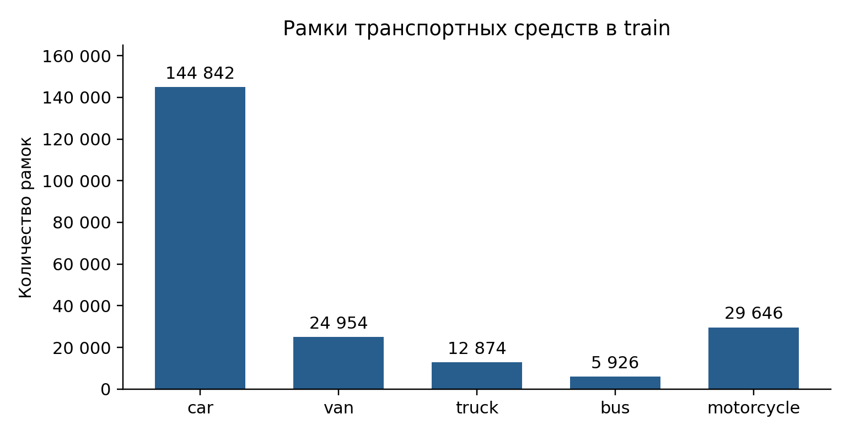
Նկար 2.1. Շրջանակների բաշխումն ըստ դասերի (VisDrone, ամբողջ train)
Հավաքածուն խիստ անհավասարակշիռ է. մարդատար ավտոմեքենաները կազմում են շրջանակների 66%-ը, իսկ ավտոբուսները՝ ընդամենը 2,7%-ը։ Դա հանգեցնում է նրան, որ հազվադեպ դասերի (van, bus, motorcycle) հայտնաբերման ճշտությունը զգալիորեն ցածր է (տե՛ս 5.2 բաժինը)։ Երթևեկության հաշվարկի համար այս սահմանափակումը մասամբ մեղմվում է նրանով, որ հաշվարկը կատարվում է բոլոր դասերի համար միասին, իսկ դասի սխալը չի փոխում ընդհանուր քանակը։
Փորձերի համար առանձնացվել է նաև փորձնական ենթաընտրանք՝ 1024 պատկեր train-ից (seed 42, հավասարաչափ ընտրություն ֆայլերի անվան նախածանցներով), իսկ val և test ընտրանքները պահպանվել են ամբողջությամբ։
VisDrone-ի պաշտոնական գնահատումը դիմակավորում է անտեսվող տիրույթները։ Աշխատանքում դրանք պարզապես բաց են թողնված նշագրությունից, ուստի ստացված mAP-ը պաշտոնական VisDrone գնահատական չէ և համեմատելի է միայն այս աշխատանքի տարբեր մոդելների միջև։

2.3 Տվյալների ընդլայնում
Ուսուցման հավաքածուն ընդլայնելու համար scripts/expand_training.py սկրիպտը ստեղծում է 1024 լրացուցիչ տարբերակ՝ հայելային արտապատկերմամբ (շրջանակների ճիշտ վերահաշվարկով), պայծառության և կոնտրաստի փոփոխությամբ և թեթև գաուսյան լղոզմամբ (յուրաքանչյուր երրորդ պատկերի համար)։ Ընդլայնված ցուցակը (configs/visdrone-expanded-full.yaml) պարունակում է 7493 ուսուցման ֆայլ։ Val և test ընտրանքները չեն փոփոխվում։ Պետք է նշել, որ ընդլայնումը նոր անկախ տեսարաններ չի ավելացնում, այլ միայն փոփոխում է առկաները։
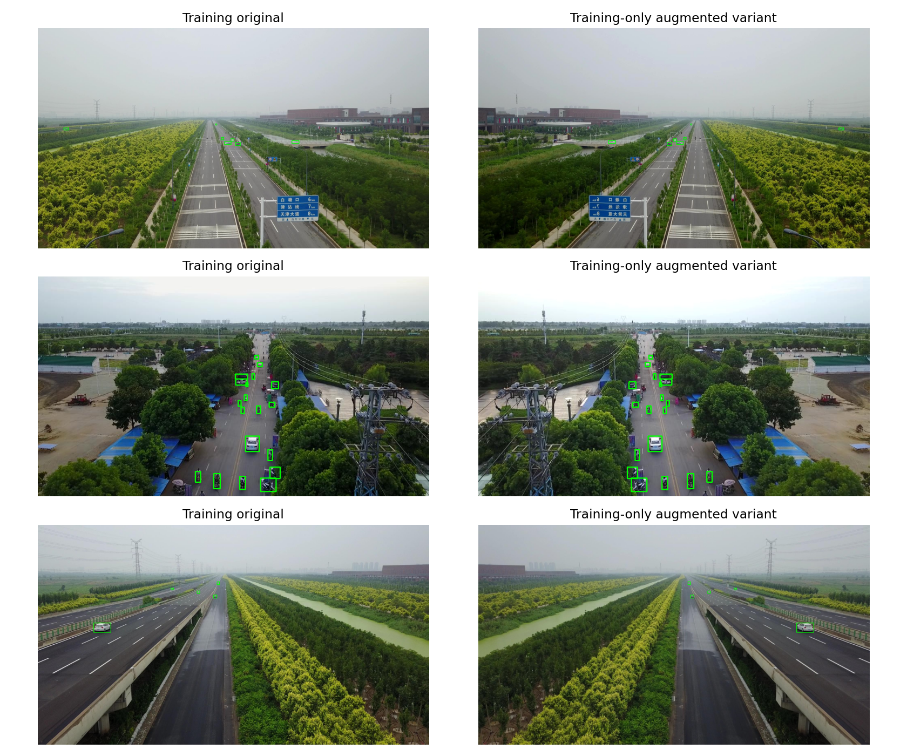
Նկար 2.2. Ընդլայնված ուսուցման պատկերների օրինակներ

2.4 MIO-TCD հավաքածուի ավելացումը
VisDrone-ի հիմնական թերությունը վերևից դիտման անկյունն է, որը տարբերվում է ճանապարհային տեսախցիկից։ Այդ տիրույթի տեղաշարժը նվազեցնելու համար ավելացվել է MIO-TCD Localization հավաքածուն [12], որը պարունակում է մոտ 110 հազար պատկեր անշարժ ճանապարհային տեսախցիկներից՝ տարբեր եղանակային պայմաններում և օրվա տարբեր ժամերի։
scripts/prepare_miotcd.py սկրիպտը վերածում է MIO-TCD-ի 11 դասերը թիրախային դասերի (աղյուսակ 2.3)։ MIO-TCD-ում կա «motorized_vehicle» դասը, որը նշանակում է անորոշ տեսակի մոտորացված միջոց։ Այն չի կարելի վերագրել որևէ թիրախային դասի, բայց չի կարելի նաև համարել ֆոն, քանի որ դա կսովորեցնի ցանցին չհայտնաբերել իրական մեքենաներ։ Ուստի այդ շրջանակների տիրույթները պատկերում դիմակավորվում են (ներկվում են տվյալ պատկերի միջին գույնով)։
Աղյուսակ 2.3. MIO-TCD դասերի համապատասխանեցումը
MIO-TCD դաս | Թիրախային դաս
car, pickup_truck | car
work_van | van
articulated_truck, single_unit_truck | truck
bus | bus
motorcycle | motorcycle
motorized_vehicle | դիմակավորվում է
pedestrian, bicycle, non-motorized_vehicle | բաց է թողնվում

MIO-TCD-ն չունի պաշտոնական թեստային նշագրություն, ուստի բաժանումը կատարվել է դետերմինիստիկ կանոնով՝ պատկերի նույնացուցիչի SHA-256 հեշով. 85% train, 5% val, 10% test։ Ուսուցման ժամանակը սահմանափակելու համար train-ից օգտագործվել է 30 000 պատկերի պատահական ենթաընտրանք։
Աղյուսակ 2.4. MIO-TCD հավաքածուն պատրաստումից հետո
Ընտրանք | Պատկերներ | car | van | truck | bus | motorcycle | Դիմակավորված
Train (ամբողջ) | 93 642 | 236 467 | 7393 | 12 880 | 9089 | 1571 | 21 950
Train (օգտագործված) | 30 000 | — | — | — | — | — | —
Val | 5400 | 14 114 | 449 | 712 | 450 | 85 | 1298
Test | 10 958 | 27 195 | 867 | 1449 | 1059 | 181 | 2597

MIO-TCD-ն չի պարունակում տեսախցիկների նույնացուցիչներ, ուստի նույն տեսախցիկի կադրերը կարող են հայտնվել և՛ train, և՛ test ընտրանքներում։ Դա կարող է լավատեսական դարձնել MIO-TCD-ի թեստային արդյունքները, և հենց այդ պատճառով մոդելները լրացուցիչ ստուգվել են ամբողջովին անկախ UA-DETRAC հավաքածուով։
Միավորված ուսուցման հավաքածուն (configs/combined-road.yaml) պարունակում է VisDrone-ի ընդլայնված train-ը (7493 ֆայլ) և MIO-TCD-ի 30 000 պատկերի ենթաընտրանքը, ընդհանուր՝ 37 493 պատկեր։ Val և test ընտրանքները նույնպես միավորված են, իսկ մոդելների համեմատության ժամանակ յուրաքանչյուր հավաքածուի թեստը գնահատվում է առանձին։

2.5 UA-DETRAC արտաքին ստուգման համար
UA-DETRAC-ը [13] պարունակում է ճանապարհային տեսախցիկների տեսահաջորդականություններ (25 կադր/վ, 960×540)՝ յուրաքանչյուր մեքենայի հրապարակված հետագծով (նույն ID բոլոր կադրերում)։ Այն չի օգտագործվել ուսուցման համար և ծառայում է որպես անկախ ստուգում ինչպես հայտնաբերման, այնպես էլ հաշվարկի համար։
Ստուգման համար նախապես (մինչև արդյունքները տեսնելը) ընտրվել են թեստային բաժնի առաջին երեք հաջորդականությունները՝ անվանման կարգով, յուրաքանչյուրից առաջին 300 կադրը (12 վայրկյան)։ Հեղինակի Google Drive արխիվի ներբեռնման քվոտայի սահմանափակման պատճառով հաջողվել է ստանալ միայն MVI_39031 հաջորդականությունը։ Դրանում 300 կադրում կա 523 նշագրված շրջանակ։ Հաշվման գիծը նախապես ֆիքսվել է կադրի բարձրության 60%-ի վրա, և հրապարակված հետագծերից ավտոմատ ստացվել են 5 հատման իրադարձություններ (4 car, 1 van)։ Հրապարակված անտեսվող տիրույթները հեռացվում են հայտնաբերման գնահատման ժամանակ։

2.6 Ցուցադրական տեսանյութեր
Ծրագրի ամբողջական ստուգման համար օգտագործվել են Roboflow Supervision գրադարանի երկու բաց ցուցադրական տեսանյութեր [6].
- vehicles.mp4 (տեսանյութ 1)՝ մայրուղի, 3840×2160, 25 կադր/վ, 21,52 վ, 538 կադր, երկու ուղղությամբ երթևեկություն.
- vehicles-2.mp4 (տեսանյութ 2)՝ մայրուղի, 1920×1080, 29,97 կադր/վ, 42,54 վ, 1275 կադր, խիտ հոսք։
Տեսանյութ 1-ի համար մինչև մոդելների կանխատեսումները դիտելը պատրաստվել է նախնական նշագրում՝ 10 հատում (7 դեպի կադրի ստորին եզր, 3 դեպի վերին եզր, 8 car, 2 truck)։ Այս նշագրումը կատարվել է կադրերի ակնարկային թերթերով և պահանջում է անկախ ստուգում մարդու կողմից։ Քանի որ այս տեսանյութն օգտագործվել է հաշվման կանոնների մշակման ժամանակ, դրա արդյունքները մշակման օրինակ են, ոչ թե անկախ թեստ։ Տեսանյութ 2-ը նշագրում չունի և օգտագործվում է ծրագրի վարքագծի և հավաստիության ստուգման համար (5.7 բաժին)։

2.7 Գլխի եզրակացություններ
Պատրաստվել է հինգ դասի տրանսպորտային միջոցների կորպուս երկու տիրույթից՝ անօդաչու սարք (VisDrone, 6469 + 1024 ընդլայնված պատկեր) և անշարժ ճանապարհային տեսախցիկներ (MIO-TCD, 30 000 պատկեր)։ Բոլոր փոխակերպումները ավտոմատացված են և վերարտադրելի, աղբյուրները ստուգվում են հեշերով, իսկ ճշգրիտ կրկնօրինակները հեռացված են։ Անկախ ստուգման համար առանձնացված է UA-DETRAC հաջորդականություն, որը ուսուցման մեջ չի օգտագործվել։ Հավաքածուի հիմնական սահմանափակումներն են դասերի անհավասարակշռությունը, MIO-TCD-ում տեսախցիկների նույնացուցիչների բացակայությունը և արտաքին ստուգման փոքր ծավալը։

3 Ծրագրային միջոցի նախագծում և իրականացում

3.1 Ծրագրի ճարտարապետությունը
Ծրագիրը գրված է Python 3.10–3.13 լեզվով և բաղկացած է traffic_cnn փաթեթից, Streamlit միջերեսից (app.py) և օժանդակ սկրիպտներից (scripts/)։ Հիմնական արտաքին գրադարաններն են Ultralytics (YOLOv8 և ByteTrack), OpenCV (տեսանյութի ընթերցում և գրառում), NumPy և Streamlit։ Ծրագիրը տեղադրվում է pip install -e . հրամանով և գրանցում է traffic-cnn հրամանը։
Ճարտարապետությունը կառուցված է այնպես, որ CNN-ը պատասխանատու լինի միայն հայտնաբերման համար, իսկ հաշվարկը, երկրաչափությունը և վիճակագրությունը իրականացված լինեն առանձին, անկախ ստուգվող մոդուլներում (աղյուսակ 3.1)։ Դա թույլ է տալիս փոխել դետեկտորը առանց հաշվման կանոնների փոփոխության և ստուգել յուրաքանչյուր կանոն առանց նեյրոնային ցանցի։
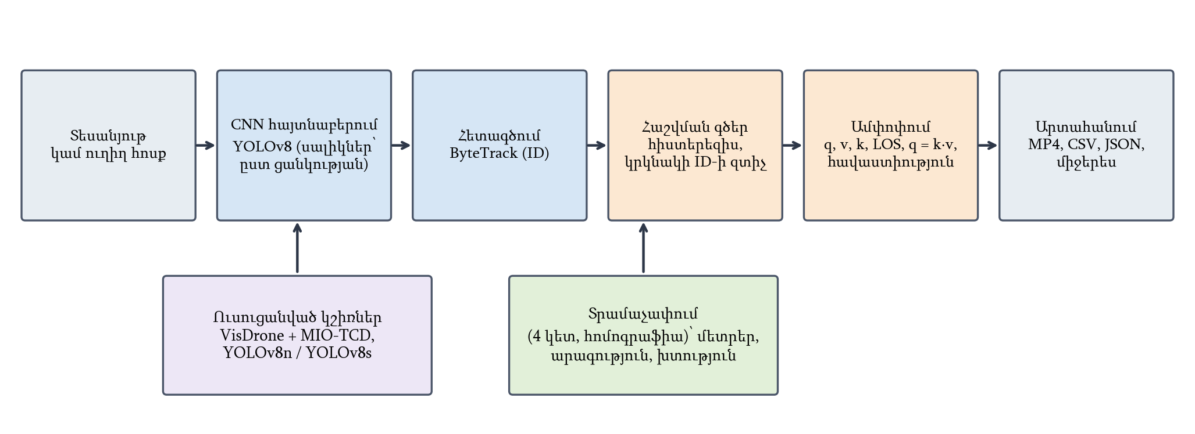
Նկար 3.1. Ծրագրի տվյալների հոսքի սխեման
Աղյուսակ 3.1. Ծրագրի հիմնական մոդուլները
Մոդուլ | Տողեր | Պարտականություն
cli.py | 430 | Տեսանյութի մշակման հիմնական ցիկլը, հրամանային տող, արտահանում
counting.py | 119 | Հաշվման գիծ հիստերեզիսով, գծից անցած մեքենաներ, կրկնակի ID-ների զտիչ
calibration.py | 203 | Հոմոգրաֆիա, պիքսել → մետր, արագության գնահատում և վիճակագրություն
traffic_state.py | 57 | Խտություն, LOS, q = k·v ստուգում, հավաստիության կանոններ
flow.py | 62 | Վիճակագրություն ժամանակային միջակայքերով
tiling.py | 139 | Սալիկային հայտնաբերում և արդյունքների միավորում
tracklets.py | 69 | Փորձարարական ռեժիմ՝ հետագծի կարճ ընդհատումների միավորում և դասի կայունացում
sources.py | 93 | Ուղիղ հոսքի աղբյուրներ (տեսախցիկ, RTSP, HLS, YouTube)
motion.py | 33 | Տեսանելի շարժման չափիչ՝ արագացված տեսանյութերի հայտնաբերման համար
heatmap.py, geometry.py | 62 | Ջերմային քարտեզ, գծերի ստուգում և ուղղությունների անվանումներ
evaluation.py, reference_ui.py | 156 | Իրադարձությունների համեմատում նշագրման հետ, նշագրում միջերեսում
app.py | 593 | Streamlit միջերես (հայերեն)

3.2 Տեսանյութի մշակման հաջորդականությունը
Յուրաքանչյուր կադրի համար ծրագիրը կատարում է հետևյալ քայլերը.
1. կադրի ընթերցում ֆայլից կամ ուղիղ հոսքից և ժամանակի որոշում (ֆայլի համար՝ կադրի համարը բաժանած FPS-ի վրա, ուղիղ հոսքի համար՝ իրական ժամանակը).
2. տրանսպորտային միջոցների հայտնաբերում YOLOv8-ով (ամբողջ կադրով կամ սալիկներով) և ByteTrack-ով ID-ների վերագրում.
3. յուրաքանչյուր հետագծի հենակետի (շրջանակի ստորին եզրի միջնակետի) որոշում.
4. բոլոր հաշվման գծերի հատման ստուգում և կրկնակի ID-ների զտում.
5. տրամաչափման առկայության դեպքում՝ հենակետի փոխակերպում մետրերի, արագության թարմացում և տրամաչափված գոտում մեքենաների հաշվարկ.
6. ջերմային քարտեզի և հետագծերի թարմացում.
7. նշագրված կադրի գրառում (շրջանակներ, ID, դաս, արագություն, գծեր, գոտի, հաշվիչ) և տողերի ավելացում CSV աղյուսակներում։
Տեսանյութի ավարտից հետո հաշվարկվում են ամփոփ ցուցանիշները՝ ինտենսիվություն, արագությունների վիճակագրություն, միջին խտություն, LOS, q = k·v ստուգում, հավաստիության նախազգուշացումներ, և ամեն ինչ պահպանվում է summary.json ֆայլում։ Արդյունքների պանակը երբեք չի վերագրվում. յուրաքանչյուր գործարկում ստեղծում է նոր պանակ, իսկ մշակման ընթացքը պահպանվում է ատոմար կերպով, որպեսզի միջերեսը կարողանա ցույց տալ ընթացիկ վիճակը։

3.3 Հայտնաբերում և հետագծում
Դետեկտորը կանչվում է ցածր շեմով (0,1), որպեսզի ByteTrack-ը ստանա նաև ցածր վստահությամբ շրջանակները՝ գոյություն ունեցող հետագծերի շարունակության համար, իսկ նոր հետագիծ ստեղծելու շեմը հավասար է օգտագործողի ընտրած վստահության շեմին (լռելյայն 0,3)։ NMS-ը կատարվում է առանց դասերի տարբերակման (class-agnostic, IoU 0,5). առանց դրա նույն մեքենան երբեմն հայտնաբերվում է միաժամանակ որպես car և van, ինչը հանգեցնում է երկու ID-ի և կրկնակի հաշվարկի։ Հետագծիչի պարամետրերը [5] պահպանվում են յուրաքանչյուր արդյունքի հետ (tracker.yaml)։
Աշխատանքի սկզբնական փուլում մշակվել է նաև շարունակականության փորձարարական ռեժիմ (tracklets.py). նոր ID-ն կապվում է վերջերս կորած հետագծի հետ, եթե կորած շրջանակի կանխատեսված դիրքը (գծային շարժման մոդելով) բավարար IoU ունի նոր շրջանակի հետ և համապատասխանեցումը միանշանակ է, իսկ մեքենայի դասը որոշվում է վստահություններով կշռված քվեարկությամբ ամբողջ հետագծի ընթացքում։ Փորձերում (5.4 բաժին) այս ռեժիմը չի բարելավել հաշվարկը, ուստի լռելյայն օգտագործվում է ստանդարտ ByteTrack-ը, իսկ փորձարարական ռեժիմը պահպանվել է որպես ընտրովի։

3.4 Հաշվման գծի հատման կանոնը
Հաշվման գիծը տրվում է որպես A(x_A, y_A) – B(x_B, y_B) վերջավոր հատված։ Հենակետի P(x, y) նշանով հեռավորությունը AB ուղղից հաշվվում է վեկտորական արտադրյալով՝
d(P) = [(x_B − x_A)(y − y_A) − (y_B − y_A)(x − x_A)] / |AB| (3.1)
Նշանը ցույց է տալիս, թե գծի որ կողմում է մեքենան։ Շրջանակի տատանումների պատճառով կեղծ հատումներից խուսափելու համար օգտագործվում է հիստերեզիս. մեքենայի կողմը որոշվում է միայն |d| > 4 պիքսել դեպքում, իսկ գծի մոտ գտնվող կետերը կողմը չեն փոխում։ Հատումը գրանցվում է, երբ նույն ID-ի կողմը փոխվում է, ընդ որում նախորդ դիտարկումից անցել է ոչ ավելի, քան 30 կադր։ Հատման կետը որոշվում է գծային ինտերպոլյացիայով երկու դիտարկումների միջև և ստուգվում է, որ այն ընկած է AB հատվածի վրա (պրոյեկցիայի պարամետրը 0-ից 1)։ Այսպիսով, գծի կողքով անցնող մեքենաները չեն հաշվվում։ Յուրաքանչյուր ID հաշվվում է ոչ ավելի, քան մեկ անգամ, իսկ ուղղությունը որոշվում է կողմի փոփոխության նշանով։
Վերը նկարագրված ստանդարտ կանոնը բաց է թողնում երկու իրավիճակ, որոնք հայտնաբերվել են մշակման ընթացքում։
Գծից արդեն անցած մեքենաներ։ Եթե մեքենան առաջին անգամ հայտնաբերվում է արդեն գծից անմիջապես հետո (տեսանյութի սկզբում կամ ծածկումից հետո ուշ հայտնաբերման դեպքում), այն երբեք չի փոխում կողմը և չի հաշվվում։ Նման հետագիծը հաշվվում է, եթե առաջին հայտնաբերման պահին այն գտնվում էր գծից իր շրջանակի բարձրության կեսից ոչ հեռու, իսկ հաջորդ 15 կադրերի ընթացքում հեռացել է գծից շրջանակի բարձրության առնվազն քառորդով։ Կրկնակի հաշվարկից խուսափելու համար այն չի հաշվվում, եթե նույն ուղղությամբ արդեն հաշվված մեքենա անհետացել է մոտակայքում (շրջանակի երկու բարձրությունից ոչ հեռու) վերջին 30 կադրում. դա, ամենայն հավանականությամբ, նույն մեքենան է նոր ID-ով։
Նույն մեքենայի երկրորդ ID։ Երբեմն խոշոր մեքենան (բեռնատար) ստանում է երկու շրջանակ՝ ամբողջ մեքենայի և խցիկի, որոնք հետագծվում են առանձին ID-ներով և երկուսն էլ հատում են գիծը։ Կրկնակի ID-ների զտիչը (DuplicateGuard) մերժում է հատումը, եթե նույն կադրում դրա շրջանակը մեծապես համընկնում է (հատումը փոքր շրջանակի մակերեսի նկատմամբ ≥ 0,7) մեկ այլ տեսանելի ID-ի շրջանակի հետ, որը նույն ուղղությամբ գիծը հատել է վերջին 50 կադրում։ Միայն ժամանակով կամ դիրքով մոտիկությունը չի օգտագործվում, քանի որ նույն գոտում հաջորդաբար շարժվող մեքենաները հատում են գիծը մի քանի կադր տարբերությամբ գրեթե նույն կետում։
Ծրագիրը թույլ է տալիս սահմանել մի քանի հաշվման գիծ, որոնցից յուրաքանչյուրն ունի առանձին հաշվիչ և զտիչ։ Լրացուցիչ գիծը օգտագործվում է, օրինակ, տարբեր ուղղությունների կամ գոտիների առանձին հաշվարկի, ինչպես նաև արագության անկախ ստուգման համար (երկու գծերի միջև անցման ժամանակով, 5.6 բաժին)։ Բոլոր կանոնները կարելի է անջատել հրամանային տողի պարամետրերով (--no-start-crossings, --no-duplicate-guard)։

3.5 Սալիկային հայտնաբերում
Անօդաչու սարքից արված կամ 4K կադրերում մեքենաները կարող են զբաղեցնել ընդամենը 10–20 պիքսել։ Երբ կադրը փոքրացվում է մինչև ցանցի մուտքի չափը (640 կամ 960 պիքսել), այդպիսի մեքենաները դառնում են մի քանի պիքսել և չեն հայտնաբերվում։ Սալիկային ռեժիմում (tiling.py), որը հիմնված է SAHI մեթոդի [18] գաղափարի վրա, կադրը բաժանվում է 20% համընկնող սալիկների (օրինակ՝ 640×640), որոնցից յուրաքանչյուրը մշակվում է ցանցով իր իսկ լուծաչափով, ինչի շնորհիվ փոքր մեքենաները մեծանում են։ Լրացուցիչ կատարվում է ամբողջ կադրի անցում՝ մեծ մեքենաների համար, որոնք չեն տեղավորվում մեկ սալիկում։
Բոլոր շրջանակները վերածվում են ամբողջ կադրի կոորդինատների և միավորվում են NMS-ով։ Առանձին կանոն հեռացնում է սալիկի ներքին եզրով կտրված շրջանակները (կես մեքենաներ), եթե դրանք օբյեկտի լավագույն տեսքը չեն. կտրված շրջանակը հեռացվում է, եթե այն մեծապես ընկած է մեկ այլ, չկտրված շրջանակի ներսում։ Միավորված հայտնաբերումները փոխանցվում են ByteTrack-ին, և հաշվարկի մնացած մասը չի փոխվում։ Սալիկային ռեժիմը մոտ 6–7 անգամ դանդաղ է (5.3 բաժին) և առաջարկվում է միայն փոքր օբյեկտներով տեսանյութերի համար։

3.6 Տրամաչափում և արագության գնահատում
Տրամաչափումը (calibration.py) տրվում է JSON ֆայլով կամ միջերեսում կադրի վրա սեղմելով. չորս կետ (հեռավոր ձախ, հեռավոր աջ, մոտ աջ, մոտ ձախ), որոնք կազմում են ճանապարհի վրա ուղղանկյուն, դրա լայնությունը և երկարությունը մետրերով և երթևեկության գոտիների քանակը։ Կետերը կարող են գտնվել նաև կադրից դուրս։ Հոմոգրաֆիայի H մատրիցը հաշվվում է DLT մեթոդով (1.6 բանաձև). ծրագիրը ստուգում է, որ կետերը վերջավոր են և ոչ մի երեքը չեն գտնվում նույն ուղղի վրա։
Կադրից կադր արագության հաշվարկը անկիրառելի է. 25 կադր/վ դեպքում կադրերի միջև ժամանակը 0,04 վ է, և շրջանակի մի քանի պիքսելանոց տատանումը կտա տասնյակ կմ/ժ սխալ։ Ուստի արագությունը (SpeedEstimator) չափվում է սահող պատուհանով. յուրաքանչյուր հետագծի համար պահվում են վերջին 1 վայրկյանի դիրքերը մետրերով, և երբ պատուհանի տևողությունը հասնում է առնվազն 0,5 վայրկյանի, արագությունը հաշվվում է՝
v = |P_world(t) − P_world(t − Δt)| / Δt · 3,6, կմ/ժ (3.2)
Ցուցադրվող արագությունը վերջին 15 չափումների մեդիանն է, որը կայուն է առանձին սխալների նկատմամբ։ 250 կմ/ժ-ից բարձր չափումները համարվում են ֆիզիկապես անհնար և բաց են թողնվում, սակայն դրանց քանակը պահպանվում է հավաստիության ստուգման համար։ Եթե հետագիծն ընդհատվել է պատուհանից ավելի երկար, պատուհանը վերսկսվում է, որպեսզի միջինացում չկատարվի ընդհատման վրայով։ Արագությունը չափվում է միայն տրամաչափված գոտու ներսում։
Յուրաքանչյուր հատման համար պահպանվում է մեքենայի արագությունը հատման պահին, իսկ ամփոփագրում հաշվվում են ժամանակային միջին, տարածական միջին (հարմոնիկ, 1.3 բանաձև), մեդիան և 85-րդ պերցենտիլ արագությունները՝ առանձին հաշվման գծի համար և բոլոր հետագծերի համար։ 85-րդ պերցենտիլը ճանապարհային ճարտարագիտության մեջ օգտագործվում է արագության սահմանափակումներ նշանակելու համար։

3.7 Խտություն, սպասարկման մակարդակ և հոսքի միջակայքեր
Յուրաքանչյուր կադրում հաշվվում է տրամաչափված գոտու ներսում գտնվող մեքենաների քանակը, որից 1.2 բանաձևով ստացվում է խտությունը մեքենա/կմ և մեքենա/կմ/գոտի միավորներով։ Ամփոփագրում տրվում են միջին և առավելագույն խտությունը և միջին խտությանը համապատասխանող LOS-ը (աղյուսակ 1.1)։ Եթե հաշվման գիծը գտնվում է տրամաչափված գոտում, ծրագիրը կատարում է q = k·v_s ստուգումը. չափված ինտենսիվությունը համեմատվում է միջին խտության և տարածական միջին արագության արտադրյալի հետ, և պահպանվում է հարաբերական տարբերությունը։
Ժամանակային դինամիկան վերլուծելու համար (flow.py) տեսանյութը բաժանվում է հավասար միջակայքերի (5, 10, 30 կամ 60 վայրկյան), և յուրաքանչյուր միջակայքի համար հաշվվում են հատումների քանակը ըստ ուղղությունների, ինտենսիվությունը, տեսանելի մեքենաների միջին և առավելագույն քանակը, միջին արագությունները և խտությունը (flow_windows.csv)։

3.8 Ֆիզիկական հավաստիության ստուգում և արագացված տեսանյութեր
Ինտերնետում հասանելի շատ «երթևեկության» տեսանյութեր արագացված են (time-lapse) կամ մոնտաժված։ Նման տեսանյութում ծրագիրը ճիշտ կհաշվի մեքենաները, սակայն կստանա ֆիզիկապես անհնար արագություններ և ինտենսիվություն։ Ուստի ամփոփագրում ավտոմատ ստուգվում են հետևյալ պայմանները (plausibility_issues).
- մեդիան արագությունը 160 կմ/ժ-ից բարձր է.
- 250 կմ/ժ-ից բարձր չափումները կազմում են 30%-ից ավելին (առնվազն 10 չափման դեպքում).
- ինտենսիվությունը մեկ գոտու համար գերազանցում է 2400 մեքենա/ժամ թողունակությունը.
- չափված q-ն և k·v_s արտադրյալը տարբերվում են ավելի քան երկու անգամ։
Որևէ պայմանի խախտման դեպքում միջերեսը ցույց է տալիս նախազգուշացում։ Լրացուցիչ, առանց տրամաչափման, չափվում է մեքենաների տեսանելի տեղաշարժը մեկ կադրում՝ արտահայտված սեփական շրջանակի բարձրությամբ (motion.py)։ Արագացված տեսանյութում մեքենաները մեկ կադրում «ցատկում» են իրենց չափի ավելի մեծ մասով։ Այս ցուցանիշը կախված է նաև տեսախցիկի անկյունից, ուստի այն չի օգտագործվում ավտոմատ որոշման համար, այլ օգնում է ընտրել ժամանակային մասշտաբը։ Եթե արագացման գործակիցը հայտնի է, այն տրվում է --time-scale պարամետրով (օրինակ՝ 4 քառապատիկ արագացման դեպքում), և բոլոր ժամանակները, արագությունները ու ինտենսիվությունները հաշվվում են իրական ժամանակով։

3.9 Ուղիղ հոսքի մշակում
Բացի ֆայլերից, ծրագիրն ընդունում է ուղիղ հոսքեր (sources.py). համակարգչի տեսախցիկ (0, 1, …), IP տեսախցիկ (rtsp://), HLS/MJPEG հասցե և YouTube-ի ուղիղ հեռարձակում (yt-dlp գրադարանի միջոցով)։ Ուղիղ հոսքի դեպքում կադրերը կարդացվում են առանձին հոսքում (thread), և պահվում է միայն ամենավերջին կադրը. եթե մշակումն ավելի դանդաղ է, քան հոսքը, հին կադրերը բաց են թողնվում, և ուշացում չի կուտակվում։ Յուրաքանչյուր կադրի ժամանակը վերցվում է իրական ժամացույցից, ուստի արագությունները ճիշտ են նույնիսկ անհավասարաչափ կադրահաճախության դեպքում։ Մշակումը դադարեցվում է օգտագործողի կողմից կամ --max-seconds պարամետրով։ Երկար աշխատանքի ժամանակ հիշողությունը սահմանափակ է. հին հետագծերի վիճակները պարբերաբար ջնջվում են։

3.10 Օգտագործողի միջերես և արտահանում
Միջերեսը (app.py) իրականացված է Streamlit գրադարանով, ամբողջությամբ հայերեն լեզվով, և բացվում է դիտարկիչում (http://127.0.0.1:8501)։ Այն ունի չորս ներդիր՝ «Տեսանյութի վերլուծություն», «Հաշվարկի ստուգում», «Ուսուցում և արդյունքներ» և «Տվյալներ»։ Վերլուծության ներդիրում օգտագործողը ընտրում է տեսանյութի աղբյուրը (ցուցադրական, սեփական ֆայլ կամ ուղիղ հոսք), մոդելը և մուտքի չափը, կադրի վրա սեղմելով տեղադրում է հաշվման գծերը և տրամաչափման կետերը (նկար 3.2), ընտրում է վստահության շեմը, սարքը (CPU, MPS, CUDA) և վերլուծության միջակայքը։
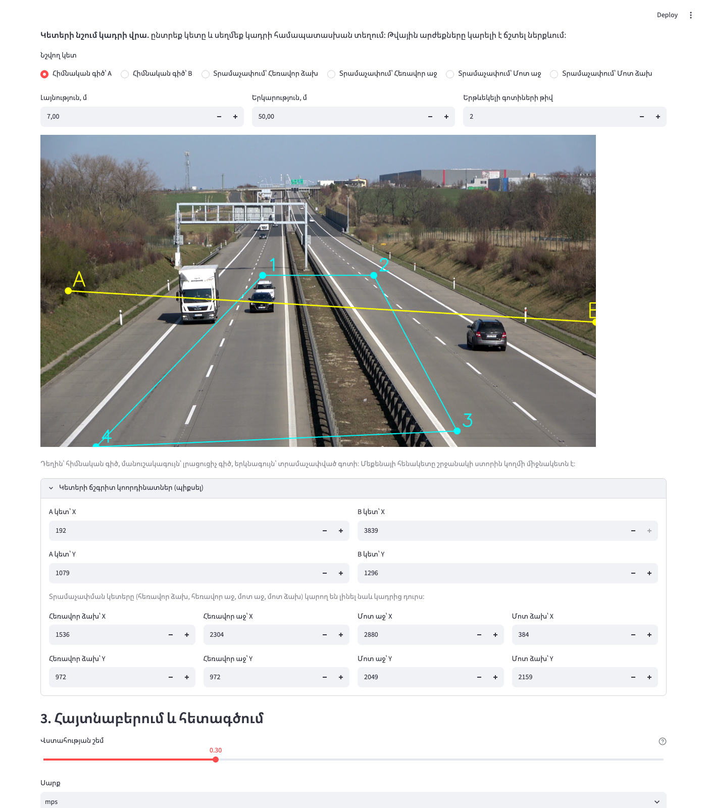
Նկար 3.2. Հաշվման գծի և տրամաչափման կետերի տեղադրումը միջերեսում
Մշակման ընթացքում ցուցադրվում են ընթացիկ կադրը, առաջընթացը և հատումների քանակը (նկար 3.3)։ Ավարտից հետո ցուցադրվում են նշագրված տեսանյութը, հիմնական ցուցանիշները, ժամանակային դինամիկայի և արագությունների բաշխման գրաֆիկները, ջերմային քարտեզը, հետագծերը, հավաստիության նախազգուշացումները, և հնարավոր է ներբեռնել բոլոր ֆայլերը։
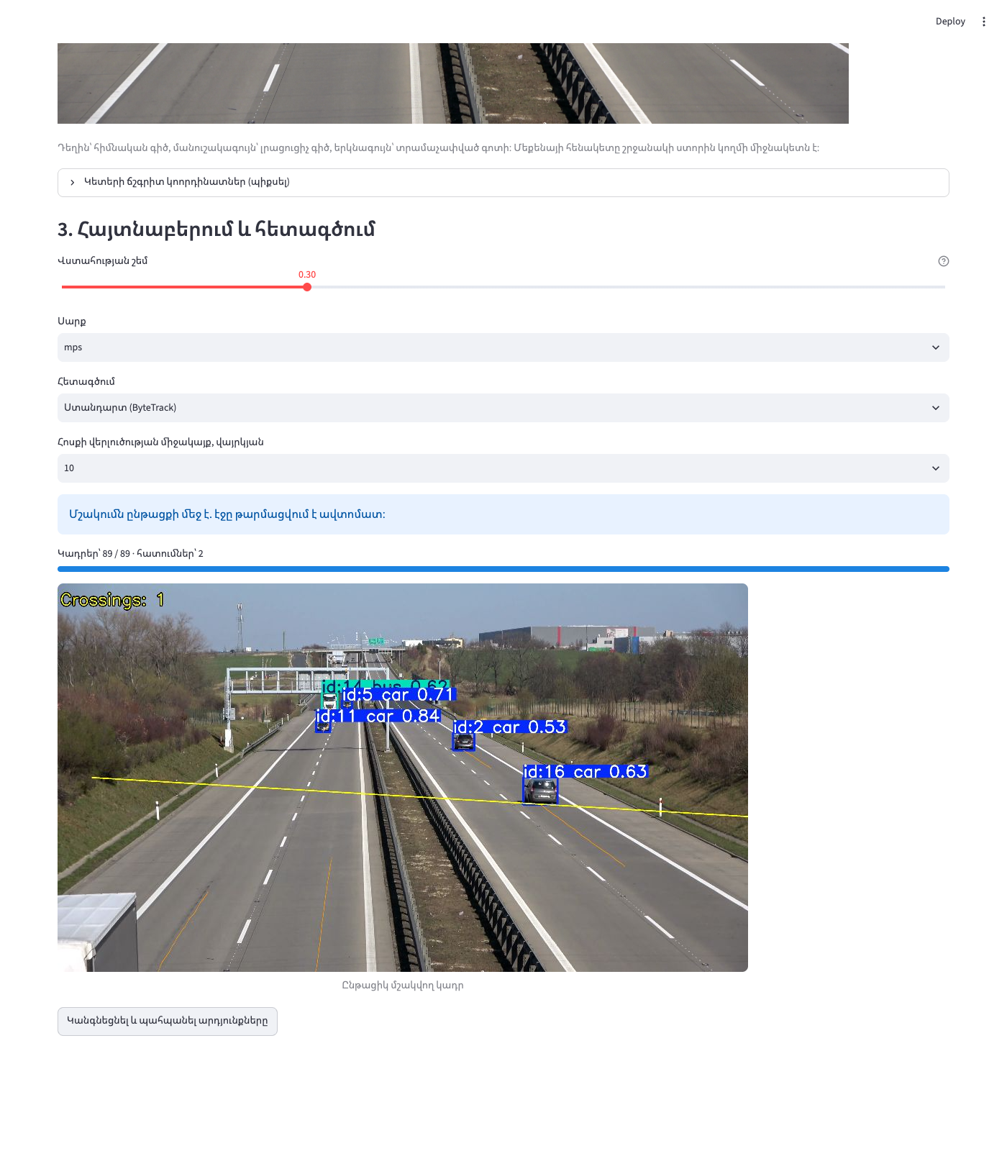
Նկար 3.3. Տեսանյութի մշակումը միջերեսում
«Հաշվարկի ստուգում» ներդիրում օգտագործողը կարող է կադր առ կադր նշագրել իրական հատումները (առանց CNN-ի կանխատեսումների, որպեսզի նշագրումը անկախ լինի) և համեմատել դրանք ծրագրի արդյունքի հետ (4.3 բաժին)։ «Ուսուցում և արդյունքներ» ներդիրը ցույց է տալիս ավարտված փորձերի աղյուսակը, մուտքի չափի ազդեցությունը և UA-DETRAC ստուգման արդյունքները։
Բոլոր արդյունքները պահպանվում են մշակման պանակում (աղյուսակ 3.2), որը կարելի է բացել Excel-ով կամ օգտագործել այլ ծրագրերում։
Աղյուսակ 3.2. Ելքային ֆայլերը
Ֆայլ | Պարունակություն
annotated.mp4 | Նշագրված տեսանյութ՝ շրջանակներ, ID, դաս, արագություն, հետագծեր, գծեր, գոտի
crossings.csv | Հիմնական գծի հատումներ՝ կադր, ժամանակ, ID, դաս, ուղղություն, արագություն
line_crossings.csv | Բոլոր գծերի հատումներ
tracks.csv | Բոլոր դիտարկումներ՝ պիքսելային և մետրական կոորդինատներ, արագություն
tracks_summary.csv | Հետագծերի ամփոփում՝ տևողություն, ճանապարհ, մեդիան արագություն
frame_stats.csv | Վիճակագրություն ըստ կադրերի՝ տեսանելի մեքենաներ, խտություն, կուտակային հաշվարկ
flow_windows.csv | Վիճակագրություն ըստ ժամանակային միջակայքերի
heatmap.png, trajectories.png | Ջերմային քարտեզ և հետագծերի պատկեր
summary.json | Բոլոր ամփոփ ցուցանիշները, պարամետրերը, մոդելը, սահմանափակումները
tracker.yaml | Հետագծիչի կարգավորումները

3.11 Ծրագրի ավտոմատ ստուգումներ
Ծրագրի ճշտությունը ստուգվում է 73 ավտոմատ թեստով (tests/ պանակ, python -m unittest discover -s tests)։ Դրանք ընդգրկում են.
- երկրաչափությունը՝ գծի հատում, վերջավոր հատված, հիստերեզիս, ուղղություններ, թեք գծեր.
- հաշվման հատուկ դեպքերը՝ ID-ի փոխարկում, հարևան մեքենաներ նույն գոտում, գծից արդեն անցած մեքենաներ, կրկնակի ID-ներ.
- տրամաչափումը՝ հայտնի հոմոգրաֆիայի վերականգնում, այլասերված կետերի մերժում, արագություն սինթետիկ հետագծով.
- հոսքի վիճակագրությունը, LOS-ը, q = k·v ստուգումը և հավաստիության կանոնները.
- սալիկային հայտնաբերման պատուհանները և միավորումը.
- տվյալների փոխակերպումը, կրկնօրինակների հայտնաբերումը, իրադարձությունների համեմատումը.
- ուղիղ հոսքի աղբյուրները, միջերեսի բացումը և տեսանյութի ամբողջական մշակումը (եթե տեղական կշիռները առկա են)։
Թեստերը ստուգում են ծրագրի տրամաբանությունը, բայց ոչ CNN-ի ճշտությունը, որը գնահատվում է առանձին փորձերով (5-րդ գլուխ)։ Վերջին գործարկման ժամանակ բոլոր 73 թեստերն անցել են մոտ 25 վայրկյանում։

3.12 Գլխի եզրակացություններ
Մշակված ծրագիրն իրականացնում է ամբողջական շղթա՝ տեսանյութից մինչև հոսքի մակրոսկոպիկ բնութագրեր։ Հաշվման կանոնը լրացված է երեք մեխանիզմով, որոնք նվազեցնում են հետագծման սխալների ազդեցությունը՝ հիստերեզիս, գծից արդեն անցած մեքենաների հաշվարկ և կրկնակի ID-ների զտիչ։ Արագությունը չափվում է սահող պատուհանով և մեդիանով, իսկ ստացված մեծությունները ավտոմատ ստուգվում են ֆիզիկական հավաստիության համար։ Ծրագիրն ունի հայերեն միջերես, հրամանային տող, ուղիղ հոսքի աջակցություն և ծածկված է ավտոմատ թեստերով։

4 Փորձարարական ստուգման մեթոդիկա

4.1 Փորձերի կազմակերպումը
Բոլոր ուսուցման փորձերը կատարվել են մեկ համակարգչի վրա (Apple MacBook, M4 պրոցեսոր, 16 ԳԲ հիշողություն, PyTorch MPS սարք)՝ միևնույն ֆիքսված պատահական seed-ով (42)։ Յուրաքանչյուր փորձ գործարկվում է scripts/run_experiment.py սկրիպտով, որն օգտագործում է Ultralytics-ի ուսուցման ռեժիմը [7] և.
- պահպանում է ուսուցման բոլոր պարամետրերը (args.yaml), գրադարանների տարբերակները և ուսուցման ժամանակը.
- ընտրում է լավագույն դարաշրջանը (epoch) միայն ստուգողական (val) ընտրանքով, ոչ թե թեստայինով.
- գնահատում է ընտրված կշիռները թեստային ընտրանքում մեկ անգամ.
- պահպանում է ամփոփ ցուցանիշները և ըստ դասերի ցուցանիշները JSON ֆայլում (reports/vehicle-*.json)։
Պարամետրերի ընտրությունը (մուտքի չափ, սալիկի չափ, լավագույն մոդել) կատարվել է val ընտրանքով, իսկ թեստային արդյունքները օգտագործվել են միայն նկարագրության համար։ Այնուամենայնիվ, պետք է նշել, որ նույն թեստային ընտրանքը հաշվետվություններում օգտագործվել է բազմաթիվ անգամներ, ուստի այն չի կարող համարվել լիովին «կույր»։ Հենց դրա համար կարևոր է արտաքին UA-DETRAC ստուգումը։
MPS սարքի որոշ գործողություններ դետերմինիստիկ չեն, ուստի նույն փորձի կրկնությունը կարող է տալ մի փոքր տարբեր արդյունքներ։ Յուրաքանչյուր կոնֆիգուրացիա ուսուցանվել է մեկ անգամ, ուստի տարբերությունների վիճակագրական նշանակալիությունը չի գնահատվել. փոքր (1 տոկոսային կետից պակաս) տարբերությունները պետք է մեկնաբանել զգուշությամբ։

4.2 Հայտնաբերման գնահատում
Հայտնաբերման որակը գնահատվում է ստանդարտ ցուցանիշներով.
- precision (ճշտություն)՝ ճիշտ հայտնաբերումների բաժինը բոլոր հայտնաբերումներում.
- recall (լրիվություն)՝ հայտնաբերված իրական օբյեկտների բաժինը.
- mAP50՝ միջին ճշտությունը IoU ≥ 0,5 շեմով, միջինացված հինգ դասերով.
- mAP50–95՝ միջին ճշտությունը IoU 0,50–0,95 շեմերով։
Հիմնական աղյուսակներում օգտագործվում է Ultralytics գրադարանի ստանդարտ գնահատիչը։ Սալիկային հայտնաբերման համար գրվել է սեփական գնահատիչ (scripts/evaluate_tiled.py), քանի որ գրադարանի գնահատիչը չի աջակցում սալիկներին։ Այն օգտագործում է յուրաքանչյուր շրջանակի համար մեկ դաս (ինչպես ծրագրում), մինչդեռ գրադարանի գնահատիչը թույլ է տալիս մի քանի դաս մեկ շրջանակի համար և տալիս է մոտ 3–4 կետով բարձր թվեր։ Ուստի համեմատվում են միայն նույն գնահատիչով ստացված թվերը։
UA-DETRAC-ում հայտնաբերումը գնահատվում է առանց դասերի տարբերակման («տրանսպորտային միջոց» մեկ դաս), քանի որ UA-DETRAC-ի դասերը (car, bus, van, others) չեն համընկնում թիրախային դասերի հետ։ Հրապարակված անտեսվող տիրույթներում կենտրոն ունեցող շրջանակները հեռացվում են։ Կիրառվում է ագահ համապատասխանեցում IoU-ով յուրաքանչյուր կադրում և precision-ի 101 կետանոց ինտերպոլյացիա։ Սա սեփական արձանագրություն է, ոչ թե UA-DETRAC-ի պաշտոնական գնահատական։

4.3 Հաշվարկի գնահատում
Հայտնաբերման բարձր mAP-ը չի երաշխավորում ճիշտ հաշվարկ. մեկ բաց թողնված կադրը կարող է չազդել mAP-ի վրա, բայց ID-ի փոխարկումը կրկնակի կհաշվի մեքենան։ Ուստի հաշվարկը գնահատվում է առանձին՝ իրադարձությունների մակարդակում։
Էտալոնային նշագրումը պարունակում է յուրաքանչյուր իրական հատման համար կադրերի միջակայքը, ուղղությունը և դասը։ Ծրագրի գրանցած յուրաքանչյուր հատում համապատասխանեցվում է էտալոնի ոչ ավելի, քան մեկ իրադարձության, եթե ուղղությունները համընկնում են, իսկ հատման կադրը ընկած է էտալոնային միջակայքում՝ 6 կադր թույլատրելի շեղումով (scripts/evaluate_counting.py)։ Համապատասխանեցումից հետո հաշվվում են.
- համընկած իրադարձությունները (TP), բաց թողնվածները (FN) և ավելորդները (FP).
- իրադարձությունների precision = TP / (TP + FP), recall = TP / (TP + FN) և F1.
- դասի անհամապատասխանությունները համընկած զույգերում։
Այս մոտեցումը բացահայտում է այն սխալները, որոնք թաքնված են ընդհանուր քանակի համեմատության ժամանակ։ Օրինակ, եթե ծրագիրը բաց է թողել մեկ մեքենա և կրկնակի հաշվել մյուսը, ընդհանուր քանակը ճիշտ կլինի, բայց F1-ը՝ 90%։
Գնահատումը թույլատրվում է միայն այն դեպքում, երբ արդյունքի և էտալոնի տեսանյութի SHA-256 հեշը, FPS-ը և հաշվման գծի կոորդինատները համընկնում են։ Միջերեսում հնարավոր է ստեղծել սեփական նշագրում կադր առ կադր (3.10 բաժին)։

4.4 Արագության ստուգում
Ցուցադրական տեսանյութերի համար անկախ չափված (ռադարով կամ GPS-ով) արագություններ հասանելի չեն, ուստի արագության բացարձակ ճշտությունը հնարավոր չէ գնահատել։ Կատարվում են երկու ստուգում.
1. Ներքին համաձայնություն երկու գծով։ Տեսանյութ 1-ում սահմանվում են երկու զուգահեռ հաշվման գծեր։ Յուրաքանչյուր մեքենայի համար, որը հատել է երկու գծերը, արագությունը հաշվվում է անկախ եղանակով՝ գծերի միջև ճանապարհային հեռավորությունը (մետրերով) բաժանած անցման ժամանակի վրա, և համեմատվում է սահող պատուհանով գնահատված մեդիան արագության հետ։ Սա ստուգում է արագության գնահատիչի կայունությունը, բայց ոչ տրամաչափման ճշտությունը, քանի որ երկու եղանակներն էլ օգտագործում են նույն հոմոգրաֆիան։
2. Ֆիզիկական հավաստիություն։ Ստուգվում է, որ արագությունները համապատասխանում են ճանապարհի տեսակին, իսկ q = k·v_s հավասարումը բավարարվում է (3.8 բաժին)։
Տեսանյութ 1-ի տրամաչափումը վերցված է Roboflow Supervision գրադարանի արագության գնահատման օրինակից (ճանապարհի 25 մ լայնությամբ և 250 մ երկարությամբ ուղղանկյուն, 4 գոտի)։ Տեսանյութ 2-ի տրամաչափումը կատարվել է հեղինակի կողմից՝ ընդհատվող գծանշման պարբերությամբ (3 մ գիծ + 9 մ բացվածք = 12 մ, 10 պարբերություն = 120 մ) և 3,6 մ գոտու ենթադրյալ լայնությամբ։ Երկու տրամաչափումներն էլ մոտավոր են և չափված չեն տեղում։

4.5 Արագագործության չափում
Մշակման արագությունը չափվում է որպես մշակված կադրերի քանակը բաժանած ամբողջ մշակման ժամանակի վրա (processing_fps)՝ ներառյալ տեսանյութի ապակոդավորումը, հայտնաբերումը, հետագծումը, նշագրված տեսանյութի գրառումը և CSV ֆայլերի գրառումը։ Այն կախված է տեսանյութի լուծաչափից, մոդելից, մուտքի չափից, տրամաչափման և գծերի քանակից, ինչպես նաև համակարգչի ընթացիկ բեռնվածությունից։ Մոդելների զուտ հայտնաբերման ժամանակը չափվում է առանձին՝ միլիվայրկյան մեկ պատկերի համար։

5 Փորձարարական արդյունքներ

5.1 Ուսուցման փորձերը
Կատարվել է տասը ուսուցման փորձ, որոնք կազմում են հաջորդական հետազոտություն. յուրաքանչյուր հաջորդ փորձ փոփոխում է մեկ գործոն կամ ստուգում նախորդի արդյունքում առաջացած վարկածը (աղյուսակ 5.1)։ Բոլոր փորձերում օգտագործվել է AdamW օպտիմալացուցիչ, seed 42, և լավագույն դարաշրջանն ընտրվել է val ընտրանքով։
Աղյուսակ 5.1. Ուսուցման փորձերը և թեստային արդյունքները (յուրաքանչյուր փորձի սեփական թեստային ընտրանքում)
Փորձ | Սկզբնական կշիռներ | Տվյալներ | Մուտք, պքս | Դարաշրջան | Ժամանակ, ր | Test mAP50 | Test mAP50–95
vehicle-scratch-pilot | պատահական (YOLOv8n) | VisDrone, 1024 պատկեր | 416 | 15 | 7,8 | 2,6% | 0,9%
vehicle-finetune-pilot | COCO (YOLOv8n) | VisDrone, 1024 պատկեր | 416 | 15 | 8,8 | 13,8% | 6,9%
vehicle-finetune-full | COCO (YOLOv8n) | VisDrone, ամբողջ | 640 | 10 | 69,1 | 34,4% | 20,3%
vehicle-augmentation-control | finetune-full | VisDrone, 2048/դարաշրջան | 640 | 3 | 4,9 | 33,9% | 19,8%
vehicle-augmentation-expanded | finetune-full | VisDrone + ընդլայնում, 2048/դարաշրջան | 640 | 3 | 5,8 | 33,6% | 19,7%
vehicle-expanded-full | finetune-full | VisDrone + ընդլայնում, 7493 | 640 | 3 | 18,0 | 34,7% | 20,5%
vehicle-hires-960 | expanded-full | VisDrone + ընդլայնում, 7493 | 960 | 15 | 220,6 | 45,9% | 28,6%
vehicle-road-combined | hires-960 (YOLOv8n) | VisDrone + MIO-TCD | 640 | 8 | 241,3 | 47,6%¹ | 32,3%¹
vehicle-road-yolov8s | COCO (YOLOv8s) | VisDrone + MIO-TCD | 640 | 8 | 611,4 | 52,6%¹ | 36,1%¹
vehicle-road-yolov8s-long | road-yolov8s (YOLOv8s) | VisDrone + MIO-TCD | 640 | 12 | 977,5² | 55,7%¹ | 38,5%¹

¹ Միավորված VisDrone + MIO-TCD թեստային ընտրանքում. ուղղակիորեն համեմատելի չէ միայն VisDrone-ով գնահատված տողերի հետ։ Համեմատելի արդյունքները տրված են աղյուսակ 5.2-ում։
² Ուսուցման մի մասը կատարվել է մարտկոցով և էներգախնայողության ռեժիմում, ուստի ժամանակը մոտ 15%-ով ավելի մեծ է, քան նույն դարաշրջանների համար սովորական։
Արդյունքներից կարելի է անել հետևյալ եզրակացությունները։
Ուսուցման փոխանցումը կարևոր է։ Նույն 1024 պատկերով և 15 դարաշրջանով զրոյից ուսուցանված մոդելը գրեթե չի սովորել (mAP50 2,6%, recall 3,8%), իսկ COCO կշիռներից սկսած մոդելը հասել է 13,8%-ի։ Սահմանափակ տվյալների և ժամանակի պայմաններում ուսուցման փոխանցումը միակ գործնական եղանակն է։
Տվյալների ծավալը։ Ամբողջ train-ի (6469 պատկեր) և 640 պքս մուտքի օգտագործումը mAP50-ը բարձրացրել է մինչև 34,4%։ Այս փոփոխությունը միաժամանակ ներառում է տվյալների ծավալը և մուտքի չափը, ուստի ազդեցությունը չի կարելի վերագրել միայն մեկ գործոնի։
Ընդլայնումը։ Հավասար բյուջեով (3 դարաշրջան, 2048 օրինակ դարաշրջանում) ընդլայնված տվյալներով մոդելը val mAP50–95-ում գերազանցել է ստուգիչ մոդելին ընդամենը 0,12 տոկոսային կետով, իսկ թեստում՝ զիջել 0,1 կետով։ Այս տարբերությունը չափման աղմուկի սահմաններում է. մեր կիրառած պարզ ընդլայնումը (արտապատկերում, պայծառություն, լղոզում) լրացուցիչ օգուտ չի տալիս, քանի որ Ultralytics-ն արդեն կիրառում է նմանատիպ ձևափոխություններ ուսուցման ժամանակ։
Մուտքի չափը։ Ամենամեծ աճը տվել է մուտքի չափի մեծացումը 640-ից 960 պիքսել (34,7% → 45,9%)։ VisDrone-ում մեքենաները շատ փոքր են, և ավելի մեծ մուտքը պահպանում է դրանց մանրամասները (5.3 բաժին)։
Երկարացված ուսուցումը։ vehicle-road-yolov8s մոդելի val ցուցանիշը 8-րդ դարաշրջանում դեռ աճում էր, ինչը նշանակում էր, որ մոդելը լիովին չէր սովորել։ Ուստի նրա լավագույն կշիռներից ուսուցումը շարունակվել է ևս 12 դարաշրջան՝ նույն տվյալներով և ավելի փոքր ուսուցման արագությամբ (lr0 = 0,0005)։ Առաջին դարաշրջանում val mAP50-ը ժամանակավորապես նվազել է (61,5% → 57,2%) ուսուցման արագության նախնական աճի (warm-up) պատճառով, որից հետո աճել է յուրաքանչյուր դարաշրջանից հետո՝ մինչև 65,2%։ Val mAP50–95-ը 44,3%-ից հասել է 47,2%-ի, առանց գերուսուցման նշանների։ Թեստում mAP50-ը աճել է 3,1 կետով (52,6% → 55,7%), ընդ որում բարելավվել են բոլոր հինգ դասերը։ Ճարտարապետությունը և արագությունը չեն փոխվել, այսինքն՝ արդյունքի բարելավումը ստացվել է միայն լրացուցիչ ուսուցման ժամանակի հաշվին։

5.2 Մոդելների համեմատությունը տարբեր տիրույթներում
Վերջին չորս մոդելները գնահատվել են առանձին VisDrone և MIO-TCD թեստային ընտրանքներում, երկու մուտքի չափերով, ինչպես նաև մայրուղու տեսանյութում (աղյուսակ 5.2, նկար 5.1)։
Աղյուսակ 5.2. Մոդելների համեմատությունը տիրույթներով (mAP50 / mAP50–95, %)
Մոդել | VisDrone 640 | VisDrone 960 | MIO-TCD 640 | MIO-TCD 960
vehicle-hires-960 (YOLOv8n, միայն VisDrone) | 35,6 / 21,1 | 45,9 / 28,6 | 15,1 / 9,4 | 8,0 / 4,7
vehicle-road-combined (YOLOv8n, VisDrone + MIO-TCD) | 34,7 / 20,4 | 43,0 / 26,6 | 83,7 / 63,8 | 79,6 / 58,0
vehicle-road-yolov8s (YOLOv8s, VisDrone + MIO-TCD) | 40,4 / 24,5 | 48,0 / 30,3 | 86,8 / 66,8 | 83,3 / 62,1
vehicle-road-yolov8s-long (YOLOv8s, +12 դարաշրջան) | 43,7 / 26,8 | 51,4 / 32,6 | 90,2 / 70,2 | 87,9 / 66,6

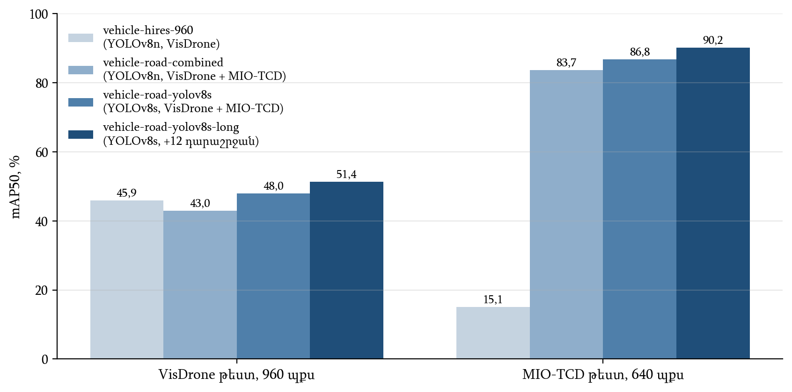
Նկար 5.1. Մոդելների mAP50-ը VisDrone և MIO-TCD թեստային ընտրանքներում
Արդյունքները ցույց են տալիս տիրույթի տեղաշարժի ուժեղ ազդեցությունը։ Միայն VisDrone-ով ուսուցանված մոդելը, որը լավագույնն էր անօդաչու սարքի պատկերներում, ճանապարհային տեսախցիկների MIO-TCD պատկերներում ունի ընդամենը 15,1% mAP50։ MIO-TCD տվյալների ավելացումը այն բարձրացնում է մինչև 83,7%, իսկ VisDrone-ում կորուստը փոքր է (45,9% → 43,0%)։ Ավելի մեծ YOLOv8s մոդելը բարելավում է արդյունքները երկու տիրույթներում էլ (VisDrone 48,0%, MIO-TCD 86,8%), այսինքն՝ YOLOv8n-ի հզորությունը բավարար չէր երկու տիրույթները միաժամանակ լավ սովորելու համար։ Նույն մոդելի երկարացված ուսուցումը բոլոր չորս սյունակներում ավելացնում է ևս 3,3–4,6 կետ (VisDrone 51,4%, MIO-TCD 90,2%)։
Ուշագրավ է, որ MIO-TCD-ում 640 պքս մուտքը տալիս է ավելի լավ արդյունք, քան 960-ը, իսկ VisDrone-ում՝ հակառակը։ MIO-TCD-ի պատկերները փոքր են (մոտ 720×480), և դրանց մեծացումը մինչև 960 չի ավելացնում տեղեկություն, բայց փոխում է օբյեկտների մասշտաբը ուսուցման ժամանակվա համեմատ։ Ուստի ծրագրում մուտքի չափը կարգավորելի է, իսկ բարձր լուծաչափի տեսանյութերի (Full HD, 4K) համար առաջարկվում է 960 պքս։
Ամփոփ համեմատության հիման վրա որպես հիմնական առաջարկվել է vehicle-road-yolov8s-long մոդելը (reports/recommended-model.json)։ Այն ունի նույն արագությունը, ինչ vehicle-road-yolov8s-ը, քանի որ ճարտարապետությունը նույնն է։ Թույլ համակարգիչների համար vehicle-road-combined-ը (YOLOv8n) մոտ 15%-ով ավելի արագ է, իսկ անօդաչու սարքի տեսանյութերի համար՝ vehicle-hires-960-ը սալիկային ռեժիմով։
Առաջարկվող մոդելի արդյունքներն ըստ դասերի ներկայացված են աղյուսակ 5.3-ում։
Աղյուսակ 5.3. vehicle-road-yolov8s-long մոդելի արդյունքները ըստ դասերի (միավորված թեստ, 640 պքս, փակագծերում՝ vehicle-road-yolov8s)
Դաս | Precision | Recall | mAP50 | mAP50–95
car | 80,7% | 81,3% | 84,3% (82,7%) | 58,7% (57,3%)
van | 47,8% | 41,5% | 41,9% (38,3%) | 28,6% (26,3%)
truck | 63,8% | 54,3% | 57,4% (52,9%) | 41,5% (37,8%)
bus | 77,1% | 60,9% | 66,3% (64,3%) | 51,8% (49,3%)
motorcycle | 54,7% | 26,3% | 28,5% (24,6%) | 11,6% (9,8%)

Լավագույն արդյունքը մարդատար ավտոմեքենաների համար է, որոնք կազմում են տվյալների մեծ մասը։ Ամենացածրը motorcycle դասն է. VisDrone-ում մոտոցիկլները շատ փոքր են (հաճախ 10 պիքսելից պակաս) և հեշտ շփոթվում են հեծանիվների հետ։ Van դասի ցածր արդյունքը բացատրվում է դրա անորոշ սահմանով car և truck դասերի հետ. նույն մեքենան տարբեր հավաքածուներում կարող է նշագրված լինել տարբեր կերպ։ Երթևեկության ընդհանուր հաշվարկի համար դասերի շփոթությունը չի փոխում մեքենաների քանակը, քանի որ NMS-ը և հաշվարկը կատարվում են առանց դասերի տարբերակման։
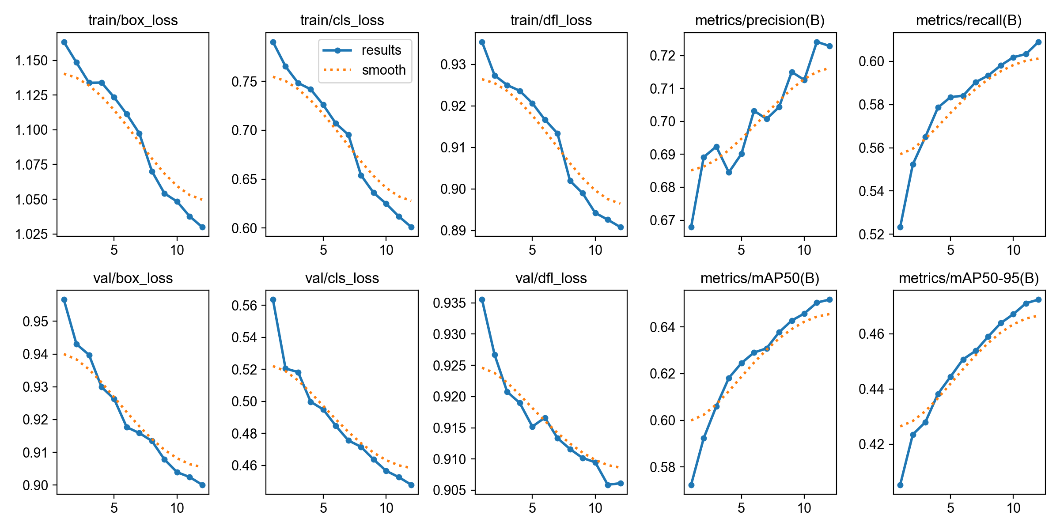
Նկար 5.2. vehicle-road-yolov8s-long մոդելի ուսուցման կորերը (կորուստներ և val ցուցանիշներ ըստ դարաշրջանների)

5.3 Մուտքի չափը և սալիկային հայտնաբերումը
Մուտքի չափի ազդեցությունը առանձին ստուգվել է նույն vehicle-expanded-full կշիռներով՝ առանց նոր ուսուցման (աղյուսակ 5.4)։ 960 պքս մուտքը val ընտրանքում mAP50-ը բարձրացրել է 7,2 կետով, ինչի հիման վրա հաջորդ մոդելը (vehicle-hires-960) ուսուցանվել է 960 պքս-ով։
Աղյուսակ 5.4. Մուտքի չափի ազդեցությունը (vehicle-expanded-full, VisDrone)
Մուտք, պքս | Val mAP50 | Val mAP50–95 | Test mAP50 | Test mAP50–95
640 | 37,3% | 22,9% | 34,7% | 20,5%
960 | 44,4% | 28,0% | 42,3% | 25,9%

Սալիկային հայտնաբերման պարամետրերը (սալիկի չափը, ամբողջ կադրի անցման չափը) ընտրվել են val ընտրանքով, իսկ թեստը գործարկվել է մեկ անգամ։ Արդյունքները՝ սեփական գնահատիչով (4.2 բաժին), ներկայացված են աղյուսակ 5.5-ում։
Աղյուսակ 5.5. Սալիկային հայտնաբերում (VisDrone թեստ, 1610 պատկեր)
Մոդել և ռեժիմ | mAP50 | mAP50–95 | Ժամանակ, մվ/պատկեր
vehicle-road-yolov8s-long, ամբողջ կադր 960 | 48,0% | 30,6% | 26¹
vehicle-road-yolov8s-long, սալիկներ 800 + կադր 960 | 52,2% | 33,4% | 166¹
vehicle-road-yolov8s, ամբողջ կադր 960 | 44,5% | 28,1% | 26
vehicle-road-yolov8s, սալիկներ 800 + կադր 960 | 47,6% | 30,3% | 166
vehicle-hires-960, ամբողջ կադր 960 | 43,1% | 26,8% | 21
vehicle-hires-960, սալիկներ 640 + կադր 1280 | 49,8% | 31,2% | 156

¹ Ճարտարապետությունը նույնն է, ինչ vehicle-road-yolov8s-ինը, ուստի ժամանակը նույնն է. չափման պահին համակարգիչը ծանրաբեռնված էր (34 և 178 մվ)։
Սալիկային ռեժիմը mAP50-ը բարձրացնում է 3,1–6,7 կետով, ընդ որում ամենամեծ աճը փոքր օբյեկտների դասերի համար է (motorcycle 28,9% → 37,3%, van 26,6% → 37,1%, vehicle-hires-960)։ Գինը մշակման ժամանակի 6–7 անգամ աճն է։ Երկարացված ուսուցմամբ vehicle-road-yolov8s-long մոդելը սալիկներով տալիս է ամենաբարձր արդյունքը (52,2%)՝ գերազանցելով միայն VisDrone-ով ուսուցանված vehicle-hires-960-ը, թեև վերջինս ավելի արագ է։ Ուստի ճանապարհային տեսախցիկների համար, որտեղ մեքենաները բավականաչափ մեծ են, սալիկային ռեժիմը անհրաժեշտ չէ, իսկ անօդաչու սարքի տեսանյութերի համար առաջարկվում է vehicle-road-yolov8s-long + 800 պքս սալիկներ, կամ, թույլ համակարգչի դեպքում, vehicle-hires-960 + 640 պքս սալիկներ։

5.4 Հաշվարկի ստուգումը մայրուղու տեսանյութում
Տեսանյութ 1-ում (մայրուղի, 4K, 21,52 վ) հաշվման գիծը տեղադրված է y = 1296 պիքսել բարձրության վրա ամբողջ լայնությամբ։ Նախնական էտալոնը պարունակում է 10 հատում (2.6 բաժին)։ Աղյուսակ 5.6-ում ներկայացված են մշակման ընթացքում տարբեր մոդելներով և ծրագրի տարբերակներով ստացված արդյունքները։
Աղյուսակ 5.6. Հաշվարկը տեսանյութ 1-ում (էտալոն՝ 10 հատում, 8 car, 2 truck)
Մոդել, մուտք | Ծրագրի տարբերակ | Հաշվված | Համընկած | Բաց թողնված | Ավելորդ | Դասեր
vehicle-scratch-pilot, 416 | սկզբնական | 11 | 10 | 0 | 1 | 11 car
vehicle-finetune-pilot, 416 | սկզբնական | 10 | 9 | 1 | 1 | 8 car, 1 truck, 1 bus
vehicle-finetune-full, 640 | սկզբնական | 10 | 9 | 1 | 1 | 7 car, 2 van, 1 bus
vehicle-finetune-full, 640 | շարունակականության ռեժիմ | 9 | 8 | 2 | 1 | 8 car, 1 bus
vehicle-hires-960, 960 | class-agnostic NMS | 9 | 9 | 1 | 0 | 8 car, 1 bus
vehicle-road-combined, 960 | class-agnostic NMS | 9 | 9 | 1 | 0 | 8 car, 1 truck
vehicle-road-yolov8s, 960 | class-agnostic NMS | 9 | 9 | 1 | 0 | 8 car, 1 truck
vehicle-road-yolov8s, 960 | + կրկնակի ID-ների զտիչ, գծից անցած մեքենաներ | 10 | 10 | 0 | 0 | 8 car, 2 truck
vehicle-road-yolov8s-long, 960 | վերջնական | 10 | 10 | 0 | 0 | 8 car, 2 bus

Աղյուսակը ցույց է տալիս մի քանի կարևոր փաստ։
Առաջին, ընդհանուր քանակը թաքցնում է սխալները։ Սկզբնական մոդելների մեծ մասը հաշվել է ճիշտ 10 մեքենա, սակայն միայն 9-ն էին իրական. մեկ մեքենա բաց է թողնվել, իսկ մեկ այլ մեքենա կրկնակի հաշվվել է ID-ի փոխարկման պատճառով։ Զրոյից ուսուցանված մոդելի 11 հատումներից մեկը կեղծ էր։
Երկրորդ, շարունակականության փորձարարական ռեժիմը չի բարելավել հաշվարկը (8 համընկած 9-ի փոխարեն), ուստի այն չի ընտրվել լռելյայն։
Երրորդ, առանց դասերի տարբերակման NMS-ը (class-agnostic) վերացրել է ավելորդ իրադարձությունները. նախկինում նույն մեքենան երբեմն միաժամանակ հայտնաբերվում էր որպես երկու դաս և ստանում էր երկու ID։ Բոլոր հաջորդ տարբերակներում ավելորդ հատումներ չկան։ Կրկնակի ID-ների զտիչը (3.4 բաժին) լրացուցիչ պաշտպանություն է նույն մեքենայի երկու շրջանակի դեպքի համար։
Չորրորդ, ճանապարհային տվյալները բարելավել են դասակարգումը։ VisDrone-ով ուսուցանված մոդելները բեռնատարը դասակարգել են որպես bus կամ van (վերևից դիտման դեպքում բեռնատարի և ավտոբուսի տեսքը նման է), իսկ MIO-TCD-ով ուսուցանված vehicle-road-combined և vehicle-road-yolov8s մոդելները՝ ճիշտ՝ truck։ Սակայն երկարացված ուսուցմամբ մոդելը երկու բեռնատարները կրկին դասակարգել է որպես bus։ Սա ցույց է տալիս, որ truck/bus տարբերակումը այս տեսանկյունից անկայուն է և կախված է մոդելի փոքր փոփոխություններից. երկու դասի տարբերությունը մեկ տեսանյութի երկու մեքենայով հնարավոր չէ վստահորեն գնահատել։ Մեքենաների քանակի և ծանր տրանսպորտի բաժնի վրա դա չի ազդում, քանի որ երկու դասերն էլ ծանր տրանսպորտային միջոցներ են։
Հինգերորդ, մնացած բաց թողնված իրադարձությունը առաջին բեռնատարն էր, որը տեսանյութի առաջին կադրում արդեն գտնվում է գծից անմիջապես հետո և երբեք չի փոխում կողմը։ Այս դեպքի համար մշակվել է գծից արդեն անցած մեքենաների կանոնը (3.4 բաժին), որից հետո vehicle-road-yolov8s մոդելը ճիշտ է հաշվել բոլոր 10 մեքենաները՝ ճիշտ ուղղություններով (7 և 3) և ճիշտ դասերով (8 car, 2 truck)։ Event F1-ը 94,7%-ից աճել է մինչև 100%։ Առաջարկվող vehicle-road-yolov8s-long մոդելը նույնպես հաշվել է բոլոր 10 մեքենաները ճիշտ ուղղություններով (F1 100%), բայց բեռնատարները նշել է որպես bus։
Պետք է ընդգծել, որ այս տեսանյութն օգտագործվել է կանոնների մշակման համար, իսկ էտալոնը նախնական է, ուստի վերջնական 10/10 արդյունքը մշակման արդյունք է, ոչ թե ճշտության անկախ գնահատական։ Անկախ ստուգումը ներկայացված է հաջորդ բաժնում։
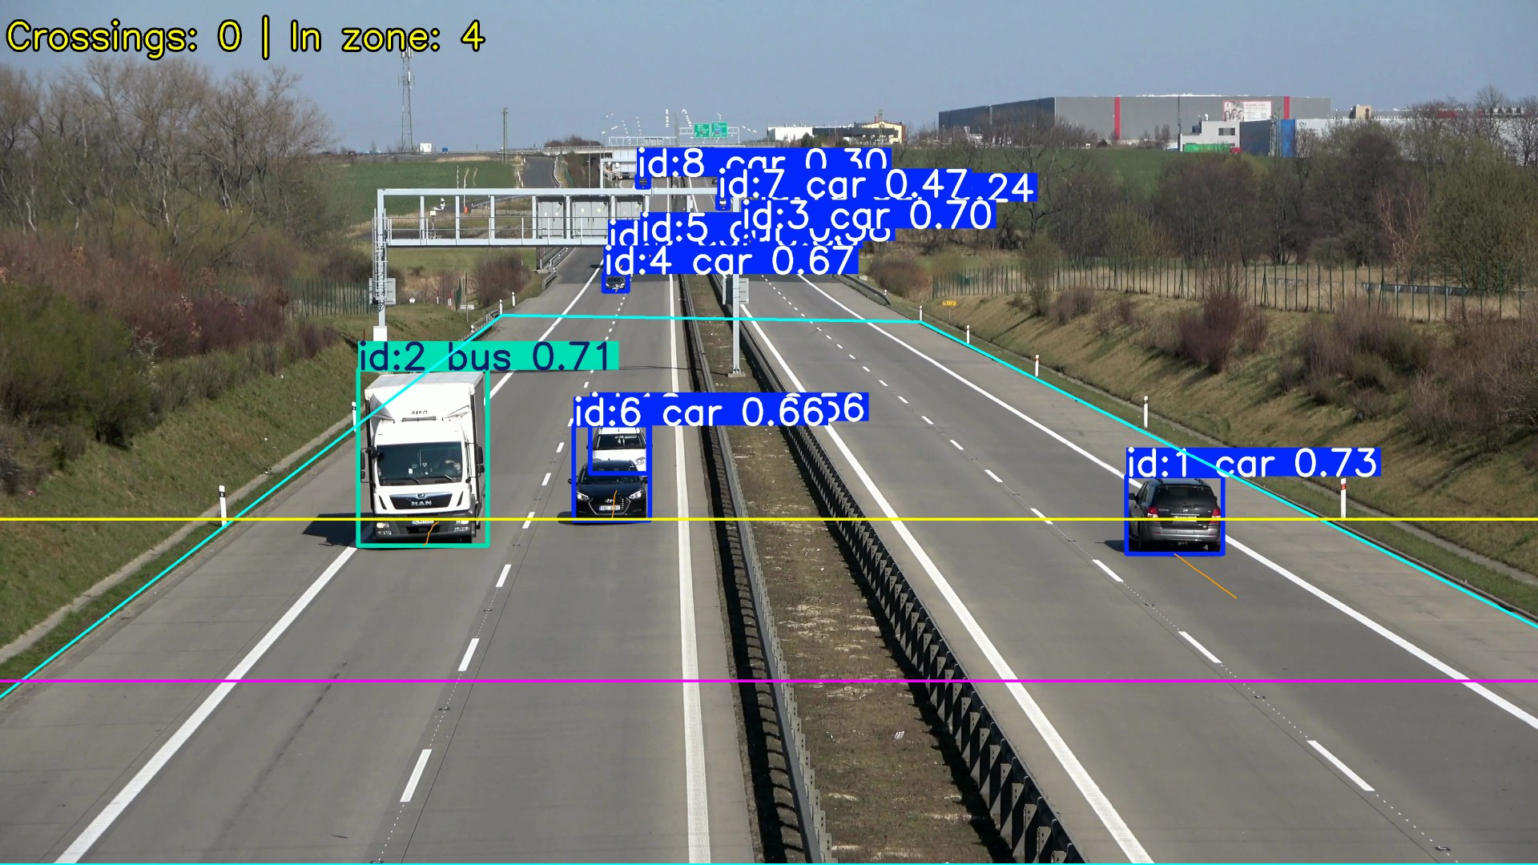
Նկար 5.3. Նշագրված կադր տեսանյութ 1-ից (vehicle-road-yolov8s-long). դեղին՝ հիմնական հաշվման գիծ, մանուշակագույն՝ լրացուցիչ գիծ, երկնագույն՝ տրամաչափված գոտի, մեքենաների տակ՝ արագությունը կմ/ժ

5.5 Արտաքին ստուգում UA-DETRAC հավաքածուով
UA-DETRAC MVI_39031 հաջորդականությունը չի օգտագործվել ուսուցման կամ պարամետրերի ընտրության համար, իսկ հաշվման գիծը ֆիքսվել է նախապես։ Արդյունքները ներկայացված են աղյուսակ 5.7-ում։
Աղյուսակ 5.7. Արտաքին ստուգում UA-DETRAC MVI_39031-ում (300 կադր, 523 շրջանակ, 5 հատում)
Մոդել | Մուտք | AP50 | AP50–95 | Precision (0,3) | Recall (0,3) | Հաշվված | Համընկած | Event F1
vehicle-finetune-full | 640 | 97,0% | 76,8% | 80,4% | 98,1% | 6 | 5 | 90,9%
vehicle-expanded-full | 960 | 97,3% | 75,5% | 83,2% | 98,3% | 5 | 5 | 100%
vehicle-hires-960 | 960 | 96,7% | 77,0% | 80,3% | 98,5% | 5 | 5 | 100%
vehicle-road-combined | 640 | 98,6% | 78,1% | 91,2% | 99,2% | 5 | 5 | 100%
vehicle-road-combined | 960 | 97,3% | 77,8% | 85,7% | 98,5% | 5 | 5 | 100%
vehicle-road-yolov8s | 640 | 96,8% | 78,9% | 86,6% | 97,9% | 5 | 5 | 100%
vehicle-road-yolov8s | 960 | 96,4% | 79,0% | 82,1% | 98,9% | 5 | 5 | 100%
vehicle-road-yolov8s-long | 960 | 97,0% | 78,6% | 78,4% | 99,0% | 5 | 5 | 100%

Բոլոր մոդելները անկախ տեսարանում հայտնաբերում են մեքենաների 98–99%-ը։ MIO-TCD-ով ուսուցանված մոդելները ունեն ավելի բարձր precision (ավելի քիչ կեղծ հայտնաբերումներ) և ամենաբարձր AP50–95 (շրջանակների ավելի ճշգրիտ սահմաններ)։ Ամենավաղ մոդելը (vehicle-finetune-full) մեկ ավելորդ հատում է գրանցել, իսկ մնացածները ճիշտ են հաշվել բոլոր 5 մեքենաները։ Երկարացված ուսուցումը այս տեսարանում չի տվել էական տարբերություն. AP50-ը և recall-ը մի փոքր աճել են, իսկ precision-ը 0,3 շեմով նվազել է 3,7 կետով (ավելի շատ ցածր վստահությամբ շրջանակներ), ինչը չի ազդել հաշվարկի վրա։ Արդյունքներն այստեղ գտնվում են առաստաղին մոտ, և 5 իրադարձությամբ ստուգումը չի կարող տարբերակել այս մոդելները։
Այս արդյունքը հաստատում է, որ մշակված համակարգը աշխատում է ուսուցման մեջ չօգտագործված տեսախցիկով, սակայն ստուգման ծավալը փոքր է՝ 12 վայրկյան և 5 իրադարձություն, ցերեկային լուսավորություն, մեկ տեսախցիկ։ Հաշվարկի ճշտության վիճակագրորեն հիմնավորված գնահատման համար անհրաժեշտ են տասնյակ տեսանյութեր տարբեր եղանակային պայմաններում, գիշերը և խցանումների ժամանակ։

5.6 Արագություն, խտություն և հոսքի հավասարում
Տեսանյութ 1-ը մշակվել է տրամաչափմամբ (25 × 250 մ, 4 գոտի) և երկու հաշվման գծով (y = 1296 և y = 1700)։ Ամփոփ արդյունքները ներկայացված են աղյուսակ 5.8-ում։
Աղյուսակ 5.8. Տեսանյութ 1-ի ամփոփ ցուցանիշները (vehicle-road-yolov8s-long, 960 պքս)
Ցուցանիշ | Արժեք
Հատումներ (դեպի ստորին եզր / դեպի վերին եզր) | 10 (7 / 3)
Ինտենսիվություն | 1673 մեքենա/ժամ
Արագություն հատման պահին՝ ժամանակային միջին | 118,1 կմ/ժ
Արագություն հատման պահին՝ տարածական միջին (հարմոնիկ) | 112,8 կմ/ժ
Արագություն հատման պահին՝ մեդիան / 85-րդ պերցենտիլ | 122,7 / 140,0 կմ/ժ
Արագությունների միջակայք | 82,0–154,4 կմ/ժ
Գոտում մեքենաների միջին / առավելագույն քանակ | 2,8 / 5
Միջին խտություն | 11,2 մեքենա/կմ (2,8 մեքենա/կմ/գոտի)
Սպասարկման մակարդակ | A (ազատ երթևեկություն)
k · v_s | 1266 մեքենա/ժամ
Չափված q-ի և k·v_s-ի հարաբերական տարբերություն | +32%
Հավաստիության նախազգուշացումներ | չկան

Ստացված արագությունները (միջինը մոտ 115 կմ/ժ, բեռնատարները՝ 83–84 կմ/ժ) համապատասխանում են մայրուղու երթևեկությանը. ամենադանդաղը երկու բեռնատարներն են, ինչը տրամաբանական է։ 250 կմ/ժ-ից բարձր չափումներ չեն եղել։ Ինչպես սպասվում էր, տարածական միջին արագությունը ցածր է ժամանակայինից։
Երկու գծով ստուգումը (4.4 բաժին) կատարվել է 9 մեքենայի համար, որոնք հատել են երկու գծերը (աղյուսակ 5.9)։ Գծերի միջև ճանապարհային հեռավորությունը մոտ 38–40 մետր է, անցման ժամանակը՝ 0,9–1,6 վայրկյան։
Աղյուսակ 5.9. Արագությունը երկու եղանակով (տեսանյութ 1)
ID | Դաս | Հեռավորություն, մ | Ժամանակ, վ | Երկու գծով, կմ/ժ | Սահող պատուհանով, կմ/ժ | Տարբերություն
6 | car | 38,2 | 1,00 | 137,4 | 134,8 | 1,9%
2 | bus² | 25,5 | 1,08 | 85,0 | 84,2 | 0,9%
12 | car | 38,8 | 1,00 | 139,7 | 142,7 | 2,1%
15 | car | 39,2 | 1,12 | 126,1 | 122,6 | 2,8%
4 | car | 38,1 | 1,12 | 122,4 | 118,3 | 3,3%
5 | car | 38,4 | 1,20 | 115,1 | 111,1 | 3,5%
61 | car | 39,1 | 0,92 | 153,1 | 147,1 | 3,9%
26 | bus² | 38,2 | 1,64 | 83,8 | 82,8 | 1,2%
55 | car | 37,7 | 1,40 | 96,9 | 91,5 | 5,5%

² Իրականում բեռնատար (5.4 բաժին)։
Երկու անկախ եղանակների միջին բացարձակ տարբերությունը կազմում է 2,8%, առավելագույնը՝ 5,5% (vehicle-road-yolov8s մոդելով՝ 2,0% և 4,8%)։ Սահող պատուհանով գնահատիչը համակարգված կերպով տալիս է 2–4%-ով ցածր արժեք, քան երկու գծով եղանակը։ Համեմատության համար, երկու գծով եղանակի ժամանակի քվանտավորումը (1 կադր = 0,04 վ, մոտ 1 վ անցման դեպքում) ինքնին տալիս է մինչև 4% անորոշություն։ Տարբերությունների մեծ մասը այս սահմաններում է։ Այսպիսով, սահող պատուհանով գնահատիչը կայուն է և չի ավելացնում էական աղմուկ։ Բացարձակ ճշտությունը կախված է տրամաչափումից. 250 մ երկարության 5% սխալը կփոխի բոլոր արագությունները 5%-ով։
Հոսքի հավասարումը։ Չափված ինտենսիվությունը (1673 մեքենա/ժամ) 32%-ով գերազանցում է k·v_s արտադրյալին (1266 մեքենա/ժամ)։ Տարբերությունը բացատրվում է կարճ դիտարկմամբ. 21,5 վայրկյանում 10 մեքենայի դեպքում մեկ մեքենան փոխում է ինտենսիվությունը 167 մեքենա/ժամով, իսկ գոտում միաժամանակ միջինը ընդամենը 2,8 մեքենա է։ Երկու մեծություններն էլ նույն կարգի են, և ծրագրի հավաստիության շեմը (երկու անգամ տարբերություն) չի խախտվել։ Ավելի երկար դիտարկման դեպքում տարբերությունը պետք է նվազի։
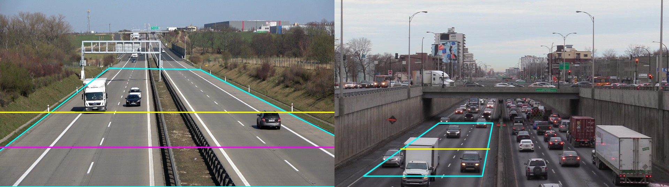
Նկար 5.4. Տրամաչափման գոտիները և հաշվման գծերը. ձախից՝ տեսանյութ 1 (25 × 250 մ, 4 գոտի), աջից՝ տեսանյութ 2 (10,8 × 120 մ, 3 գոտի)
Ժամանակային միջակայքերով վիճակագրությունը (5 վ միջակայքեր) ցույց է տալիս հոսքի անհավասարաչափությունը. առաջին 5 վայրկյանում գիծը հատել է 5 մեքենա (3600 մեքենա/ժամ համարժեք), իսկ հաջորդ երկու միջակայքերում՝ 1-ական (720 մեքենա/ժամ)։ Միջին արագությունը միջակայքերում փոխվել է 109,5-ից 124,4 կմ/ժ, իսկ խտությունը՝ 7,4-ից 14,0 մեքենա/կմ։ Կարճ միջակայքերի ինտենսիվությունը չպետք է մեկնաբանել որպես ժամային հոսք։
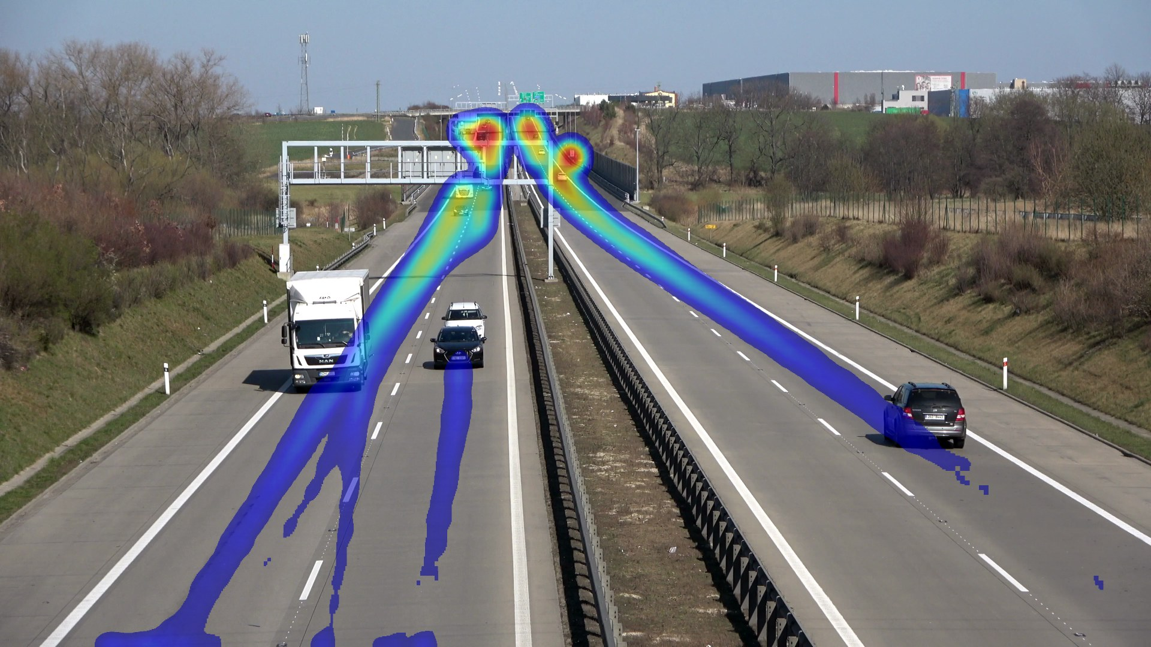
Նկար 5.5. Մեքենաների դիրքերի ջերմային քարտեզը տեսանյութ 1-ում

5.7 Արագացված տեսանյութի հայտնաբերումը
Տեսանյութ 2-ը (քաղաքային արագընթաց ճանապարհ, 42,5 վ) մշակվել է նույն մոդելով և հեղինակի տրամաչափմամբ (3 գոտի, 120 մ)։ Ծրագիրը գրանցել է 449 հատում, ինչը համապատասխանում է 37 995 մեքենա/ժամ ինտենսիվությանը, այսինքն՝ մոտ 12 700 մեքենա/ժամ մեկ գոտու համար։ Դա ավելի քան հինգ անգամ գերազանցում է երթևեկության գոտու ֆիզիկական թողունակությունը (մոտ 2400)։
Ծրագիրն ավտոմատ կերպով հայտնաբերել է հավաստիության խախտումները (աղյուսակ 5.10) և ցույց տվել է նախազգուշացում՝ տեսանյութը, ամենայն հավանականությամբ, արագացված է։
Աղյուսակ 5.10. Տեսանյութ 2-ի հավաստիության ստուգումը
Ստուգում | Չափված արժեք | Շեմ | Արդյունք
Չափումների մեդիան արագություն (մինչև զտումը) | 709 կմ/ժ | — | տեղեկատվական
Հատման պահի մեդիան արագություն (զտումից հետո) | չկա վավեր արժեք | 160 կմ/ժ | չի ստուգվել
250 կմ/ժ-ից բարձր չափումների բաժին | 100% | 30% | խախտված
Ինտենսիվություն մեկ գոտու համար | 12 665 մեքենա/ժամ | 2400 մեքենա/ժամ | խախտված
q / (k · v_s) հարաբերություն | չի հաշվվել | 0,5–2 | չի ստուգվել
Տեսանելի տեղաշարժ, շրջանակի բարձրություն/կադր | 0,106 | — | տեսանյութ 1-ում՝ 0,032

vehicle-road-yolov8s մոդելով մեկ հատում ուներ 228 կմ/ժ վավեր արագություն, ուստի խախտվել էին չորս ստուգումները (մեդիան 228 > 160 կմ/ժ, q / (k · v_s) = 4,3)։ vehicle-road-yolov8s-long մոդելով բոլոր չափումները գերազանցում են 250 կմ/ժ-ը և մերժվում են, ուստի այդ երկու ստուգումները հնարավոր չէ կատարել։ Նախազգուշացումը ցույց է տրվում երկու դեպքում էլ, քանի որ բավարար է մեկ խախտում։
Մեքենաների տեսանելի տեղաշարժը մեկ կադրում (սեփական չափով) տեսանյութ 2-ում 3,3 անգամ մեծ է, քան տեսանյութ 1-ում, չնայած քաղաքային ճանապարհի իրական արագությունները ավելի ցածր են։ Չափված արագությունների (մեդիան 709 կմ/ժ) և քաղաքային ճանապարհի սովորական արագությունների (60–110 կմ/ժ) համեմատությունից կարելի է եզրակացնել, որ տեսանյութը արագացված է մոտ 6–10 անգամ։ Եթե արագացման ճշգրիտ գործակիցը հայտնի լինի, այն կարելի է տալ --time-scale պարամետրով, և ծրագիրը կվերահաշվի ժամանակները, արագությունները և ինտենսիվությունը։
Ուշագրավ է, որ առանց հավաստիության ստուգման ծրագիրը կտար տեխնիկապես «ճիշտ», բայց ֆիզիկապես անիմաստ արդյունք։ Այս դեպքը ցույց է տալիս, որ երթևեկության չափման համակարգը պետք է ստուգի ոչ միայն հայտնաբերման որակը, այլև ստացված մեծությունների համապատասխանությունը ֆիզիկական օրենքներին։
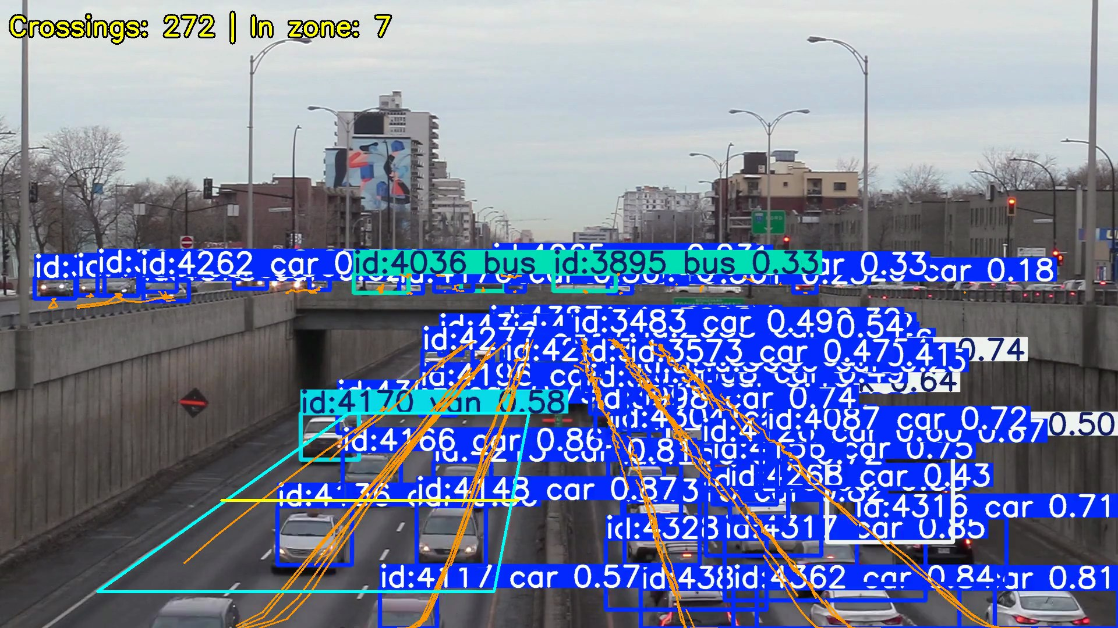
Նկար 5.6. Նշագրված կադր տեսանյութ 2-ից. խիտ հոսք, տրամաչափված գոտի և հաշվման գիծ

5.8 Արագագործություն
Ամբողջ շղթայի (ապակոդավորում, հայտնաբերում, հետագծում, տրամաչափում, նշագրված տեսանյութի և CSV ֆայլերի գրառում) արագությունը Apple M4 համակարգչում (MPS) ներկայացված է աղյուսակ 5.11-ում։
Աղյուսակ 5.11. Մշակման արագությունը (ամբողջ շղթա)
Տեսանյութ | Մոդել, մուտք | Կարգավորումներ | Կադր/վ
Տեսանյութ 1 (4K) | vehicle-road-yolov8s, 960 | մեկ գիծ | 13,0
Տեսանյութ 1 (4K) | vehicle-road-yolov8s, 960 | երկու գիծ, տրամաչափում | 8,0
Տեսանյութ 1 (4K) | vehicle-road-yolov8s-long, 960 | երկու գիծ, տրամաչափում | 8,3
Տեսանյութ 1 (4K) | vehicle-road-combined, 960 | մեկ գիծ | 14,2
Տեսանյութ 2 (Full HD) | vehicle-road-yolov8s, 960 | մեկ գիծ, տրամաչափում | 12,5
Տեսանյութ 2 (Full HD) | vehicle-road-yolov8s-long, 960 | մեկ գիծ, տրամաչափում | 11,3

Երկու YOLOv8s մոդելների արագությունը նույնն է (տարբերությունները համակարգչի բեռնվածությունից են)։ Զուտ հայտնաբերման ժամանակը vehicle-road-yolov8s մոդելի համար 960 պքս մուտքով կազմում է մոտ 26 մվ մեկ պատկերի համար (մոտ 38 պատկեր/վ), այսինքն՝ ժամանակի զգալի մասը ծախսվում է 4K կադրերի ապակոդավորման, մասշտաբավորման և նշագրված տեսանյութի կոդավորման վրա։ Ուղիղ հոսքի համար, որտեղ նշագրված տեսանյութի գրառումը կարող է ավելի փոքր լուծաչափով լինել, մոդելը թույլ է տալիս մշակել 10 կադր/վ և ավելի, ինչը բավարար է հաշվարկի համար, քանի որ 120 կմ/ժ արագությամբ մեքենան 0,1 վայրկյանում անցնում է ընդամենը 3,3 մետր։ Չափումները կատարվել են սովորական աշխատանքային բեռնվածության պայմաններում և ունեն մոտավոր բնույթ։

5.9 Արդյունքների կիրառելիության սահմանները
Ստացված արդյունքները պետք է մեկնաբանել հետևյալ սահմանափակումներով.
- տեսանյութ 1-ի էտալոնը նախնական է և պատրաստված է առանց անկախ ստուգման, իսկ տեսանյութն օգտագործվել է կանոնների մշակման համար.
- արտաքին ստուգումը կատարվել է միայն մեկ 12 վայրկյանանոց հաջորդականությամբ (5 իրադարձություն).
- արագության բացարձակ ճշտությունը չի ստուգվել անկախ չափիչ սարքով, իսկ տրամաչափումները մոտավոր են.
- բոլոր տեսանյութերը ցերեկային են և լավ եղանակով. գիշերը, անձրևի, ձյան և մառախուղի պայմաններում ճշտությունը չի գնահատվել.
- յուրաքանչյուր մոդել ուսուցանվել է մեկ անգամ (մեկ seed), ուստի փոքր տարբերությունների նշանակալիությունը հայտնի չէ.
- MIO-TCD-ում նույն տեսախցիկի կադրերը կարող են լինել train և test ընտրանքներում, ինչը կարող է լավատեսական դարձնել MIO-TCD-ի թեստային արդյունքները.
- խտությունը և LOS-ը հաշվվում են ֆիզիկական մեքենաներով, առանց ծանր տրանսպորտի համարժեքի.
- մեթոդը ենթադրում է հարթ ճանապարհ և անշարժ տեսախցիկ։

5.10 Գլխի եզրակացություններ
Փորձերը ցույց են տվել, որ ուսուցման փոխանցումը, մուտքի ավելի մեծ չափը և թիրախային տիրույթի (ճանապարհային տեսախցիկներ) տվյալների ավելացումը ամենամեծ ազդեցությունն ունեն դետեկտորի որակի վրա, իսկ պարզ ընդլայնումը էական օգուտ չի տվել։ YOLOv8s մոդելի ուսուցման երկարացումը ևս 12 դարաշրջանով բարելավել է բոլոր թեստային ցուցանիշները 3–5 կետով։ Առաջարկվող vehicle-road-yolov8s-long մոդելը լավագույնն է երկու տիրույթներում (VisDrone 51,4%, MIO-TCD 90,2% mAP50), իսկ սալիկներով՝ VisDrone-ում 52,2%։ Անկախ UA-DETRAC տեսանյութում այն հայտնաբերում է մեքենաների 99,0%-ը և ճիշտ է հաշվում բոլոր հատումները։ Մայրուղու տեսանյութում բոլոր 10 հատումները հաշվվել են ճիշտ, սակայն երկու բեռնատարները դասակարգվել են որպես ավտոբուս, այսինքն՝ truck/bus տարբերակումը մնում է թույլ կետ։ Հաշվման կանոնների մշակումը վերացրել է կրկնակի հաշվարկը և բաց թողնված եզրային դեպքերը։ Արագության երկու անկախ եղանակները համընկնում են միջինը 2–3%-ի սահմաններում, իսկ հավաստիության ստուգումը հուսալիորեն հայտնաբերում է արագացված տեսանյութը։

6 Օգտագործողի ձեռնարկ

6.1 Համակարգային պահանջներ և տեղադրում
Ծրագիրն աշխատում է macOS, Linux և Windows օպերացիոն համակարգերում՝ Python 3.10–3.13 տարբերակներով։ Առաջարկվում է առնվազն 8 ԳԲ օպերատիվ հիշողություն։ Գրաֆիկական արագացուցիչը պարտադիր չէ. Apple Silicon համակարգիչներում օգտագործվում է MPS սարքը, NVIDIA քարտերով համակարգիչներում՝ CUDA, իսկ մնացած դեպքերում՝ CPU (ավելի դանդաղ)։
Տեղադրման համար պետք է կատարել հետևյալ հրամանները.
git clone https://github.com/marrr862/traffic-cnn.git
cd traffic-cnn
python3 -m venv .venv
source .venv/bin/activate
python -m pip install -e '.[dev]'
python scripts/download_assets.py

Վերջին հրամանը ներբեռնում է չորս ուսուցանված մոդելները (vehicle-road-yolov8s-long, vehicle-road-yolov8s, vehicle-road-combined, vehicle-hires-960) և երկու ցուցադրական տեսանյութերը՝ ստուգելով դրանց SHA-256 հեշերը։ Ուղիղ հոսքով YouTube-ից աշխատելու համար անհրաժեշտ է լրացուցիչ տեղադրել pip install -e '.[live]'։

6.2 Միջերեսի գործարկում և տեսանյութի վերլուծություն
Միջերեսը գործարկվում է հրամանով.
python -m streamlit run app.py --server.address 127.0.0.1 --server.port 8501

macOS-ում կարելի է պարզապես գործարկել run_app.command ֆայլը։ Դիտարկիչում բացվում է http://127.0.0.1:8501 հասցեն։ Տեսանյութի վերլուծության համար.
1. «Տեսանյութի վերլուծություն» ներդիրում ընտրել աղբյուրը՝ ցուցադրական տեսանյութ, սեփական ֆայլ (MP4, AVI, MOV, MKV) կամ ուղիղ հոսք (տեսախցիկի համար կամ URL).
2. ընտրել մոդելը (լռելյայն՝ առաջարկվողը) և մուտքի չափը.
3. «Հաշվման գծեր» բաժնում կադրի վրա երկու սեղմումով տեղադրել հիմնական գծի A և B կետերը, անհրաժեշտության դեպքում՝ լրացուցիչ գծեր.
4. «Տրամաչափում» բաժնում ընտրել տրամաչափման եղանակը. առանց տրամաչափման (միայն հաշվարկ), պատրաստի JSON ֆայլ կամ ձեռքով չորս կետ։ Ձեռքով եղանակի դեպքում կադրի վրա նշվում են ճանապարհի ուղղանկյան չորս անկյունները (հեռավոր ձախ, հեռավոր աջ, մոտ աջ, մոտ ձախ) և մուտքագրվում են դրա լայնությունը, երկարությունը մետրերով և գոտիների քանակը։ Չափերը կարելի է որոշել գծանշումից (օրինակ, ընդհատվող գծի պարբերությունը) կամ քարտեզից.
5. ընտրել վստահության շեմը (լռելյայն 0,3), սարքը, հետագծման ռեժիմը և վերլուծության միջակայքը.
6. սեղմել «Մշակել տեսանյութը» կոճակը։
Մշակման ընթացքում ցուցադրվում է ընթացիկ կադրը և առաջընթացը, իսկ ուղիղ հոսքի դեպքում մշակումը կարելի է կանգնեցնել ցանկացած պահի՝ արդյունքները պահպանելով։

6.3 Արդյունքների մեկնաբանումը
Ավարտից հետո ցուցադրվում են.
- հատումների ընդհանուր քանակը, ըստ ուղղությունների և դասերի, ինտենսիվությունը մեքենա/ժամ.
- տրամաչափման առկայության դեպքում՝ միջին, մեդիան և 85-րդ պերցենտիլ արագությունները, միջին խտությունը, սպասարկման մակարդակը և q = k·v ստուգման արդյունքը.
- գրաֆիկներ ժամանակի ընթացքում՝ տեսանելի մեքենաներ, կուտակային հաշվարկ, ինտենսիվություն և արագություն ըստ միջակայքերի, արագությունների բաշխում.
- ջերմային քարտեզը և հետագծերը.
- նշագրված տեսանյութը և բոլոր ֆայլերի ներբեռնման կոճակները։
Ուղղությունների անվանումները կախված են գծի կետերի հերթականությունից։ Հորիզոնական գծի համար, որը տեղադրված է ձախից աջ, «դեպի կադրի ստորին եզր» նշանակում է դեպի տեսախցիկ շարժվող մեքենաներ, եթե տեսախցիկը ուղղված է ճանապարհի երկայնքով։
Եթե ծրագիրը ցույց է տալիս հավաստիության նախազգուշացում (օրինակ, մեդիան արագությունը գերազանցում է 160 կմ/ժ կամ ինտենսիվությունը գերազանցում է գոտու թողունակությունը), պետք է ստուգել տրամաչափման չափերը, գոտիների քանակը և արդյոք տեսանյութը արագացված չէ։ Արագացված տեսանյութի համար հրամանային տողում տրվում է --time-scale գործակիցը։
Կարճ տեսանյութի ինտենսիվությունը (մեքենա/ժամ) հաշվարկային մեծություն է և չի նշանակում, որ ամբողջ ժամվա ընթացքում հոսքը նույնն է։ Արժանահավատ ժամային ինտենսիվության համար անհրաժեշտ է առնվազն 15 րոպե դիտարկում։

6.4 Հաշվարկի ստուգումը սեփական տեսանյութում
Սեփական տեսանյութում ծրագրի ճշտությունը ստուգելու համար «Հաշվարկի ստուգում» ներդիրում ընտրվում է ավարտված արդյունքը և «Նշագրում հավելվածում» ռեժիմը։ Ցուցադրվում են սկզբնական կադրերը առանց CNN-ի նշագրման, որպեսզի օգտագործողի նշագրումը անկախ լինի ծրագրի կանխատեսումներից։ Կադրերով շարժվելով՝ յուրաքանչյուր իրական մեքենայի համար նշվում են հատման կադրերի միջակայքը, դասը և ուղղությունը։ Նշագրումը պահպանվում է manual-reference.json ֆայլում։ Համեմատման արդյունքում ցուցադրվում են համընկած, բաց թողնված և ավելորդ իրադարձությունները, դասի սխալները և precision, recall, F1 ցուցանիշները։

6.5 Հրամանային տող
Բոլոր հնարավորությունները հասանելի են նաև հրամանային տողից, ինչը հարմար է մեծ քանակությամբ տեսանյութերի մշակման համար.
traffic-cnn analyze --video data/video/vehicles.mp4 \
--weights runs/experiments/vehicle-road-yolov8s-long/weights/best.pt \
--output outputs/my-run --line 0 1296 3839 1296 \
--extra-line 0 1700 3839 1700 \
--calibration configs/calibration-vehicles.json \
--imgsz 960 --device mps

Հիմնական պարամետրերն են՝ --line (հիմնական գիծ), --extra-line (լրացուցիչ գիծ, կարելի է կրկնել), --calibration (տրամաչափման JSON), --conf (վստահության շեմ), --imgsz (մուտքի չափ), --device (cpu, mps, cuda), --tile 640 (սալիկային հայտնաբերում), --time-scale (արագացված տեսանյութի գործակից), --interval-seconds (վերլուծության միջակայք), --max-seconds (ուղիղ հոսքի տևողություն)։ Ուղիղ հոսքի համար --video պարամետրին տրվում է տեսախցիկի համարը կամ rtsp://… հասցեն։
Տրամաչափման JSON ֆայլը ունի հետևյալ կառուցվածքը.
{
"image_points": [[1252, 787], [2298, 803], [5039, 2159], [-550, 2159]],
"width_m": 25,
"length_m": 250,
"lanes": 4
}

6.6 Մոդելի ուսուցումը սեփական տվյալներով
Թիրախային տեսախցիկի պատկերներով լրացուցիչ ուսուցումը կբարձրացնի ճշտությունը։ Դրա համար անհրաժեշտ է պատրաստել YOLO ձևաչափի հավաքածու նույն հինգ դասերով (configs/vehicles.yaml ձևանմուշ), ստուգել այն scripts/audit_dataset.py սկրիպտով և գործարկել ուսուցումը.
python scripts/run_experiment.py --name my-camera \
--data configs/my-camera.yaml --epochs 15 --imgsz 960 --device mps

Բոլոր պատկերները, այդ թվում՝ առանց մեքենաների, պետք է ունենան նշագրման ֆայլ, իսկ թիրախային դասի չնշագրված մեքենաներ չպետք է լինեն։ Train, val և test ընտրանքները պետք է բաժանել ըստ տեսախցիկների կամ տեսահաջորդականությունների, այլ ոչ թե հարևան կադրերով, հակառակ դեպքում թեստային արդյունքները կլինեն լավատեսական։ Ավարտված փորձը ավտոմատ կհայտնվի միջերեսի մոդելների ցանկում։

Եզրակացություն
Ավարտական աշխատանքում մշակվել է Python ծրագրային միջոց, որը տեսախցիկի տեսանյութից ավտոմատ կերպով որոշում է տրանսպորտային միջոցների շարժման և երթևեկության հոսքի հիմնական բնութագրերը։ Աշխատանքի նպատակը իրագործված է, և ստացվել են հետևյալ արդյունքները։
1. Վերլուծվել են երթևեկության հոսքի բնութագրերը (ինտենսիվություն, խտություն, ժամանակային և տարածական միջին արագություն, սպասարկման մակարդակ) և դրանց չափման եղանակները։ Որպես դետեկտոր ընտրվել է YOLOv8 փաթույթային նեյրոնային ցանցը, հետագծման համար՝ ByteTrack ալգորիթմը, իսկ մետրական չափումների համար՝ ճանապարհային հարթության հոմոգրաֆիկ տրամաչափումը։
2. Երկու բաց աղբյուրներից պատրաստվել է հինգ դասի տրանսպորտային միջոցների կորպուս. VisDrone2019-DET (218 242 շրջանակ ուսուցման ընտրանքում) և MIO-TCD (30 000 պատկեր)։ Բոլոր փոխակերպումները ավտոմատացված են և վերարտադրելի, իսկ անորոշ դասի շրջանակները դիմակավորված են։
3. Կատարվել է տասը վերարտադրելի ուսուցման փորձ։ Ցույց է տրվել, որ ուսուցման փոխանցումը սահմանափակ տվյալների պայմաններում անհրաժեշտ է (13,8% ընդդեմ 2,6% mAP50), մուտքի չափի մեծացումը 640-ից 960 պիքսել էապես բարելավում է փոքր օբյեկտների հայտնաբերումը (+11 կետ), իսկ թիրախային տիրույթի տվյալների ավելացումը վերացնում է տիրույթի տեղաշարժը (MIO-TCD-ում 15,1% → 83,7%)։ Ավելի մեծ YOLOv8s մոդելը և նրա ուսուցման երկարացումը ևս 12 դարաշրջանով բարելավել են արդյունքները երկու տիրույթներում. առաջարկվող vehicle-road-yolov8s-long մոդելը ունի 51,4% mAP50 VisDrone-ում և 90,2% MIO-TCD-ում։
4. Իրականացվել է հաշվման գծերի հատման կանոն հիստերեզիսով, գծից արդեն անցած մեքենաների հաշվարկով և նույն մեքենայի կրկնակի ID-ների զտիչով, արագության գնահատում սահող պատուհանով, խտության և LOS-ի հաշվարկ, q = k·v ստուգում և ֆիզիկական հավաստիության ավտոմատ ստուգում։ Մշակվել է սալիկային հայտնաբերման ռեժիմ, որը փոքր օբյեկտների համար բարձրացնում է mAP50-ը մինչև 6,7 կետով։
5. Մշակվել է հայերեն միջերես, հրամանային տող, ուղիղ հոսքի (RTSP, HLS, YouTube) աջակցություն, արդյունքների արտահանում CSV/JSON ձևաչափերով և հաշվարկի ստուգման գործիք։ Ծրագիրը ծածկված է 73 ավտոմատ թեստով։
6. Անկախ UA-DETRAC տեսանյութում առաջարկվող մոդելը հայտնաբերել է մեքենաների 99,0%-ը և ճիշտ հաշվել բոլոր 5 հատումները։ Մայրուղու տեսանյութում վերջնական տարբերակը ճիշտ է հաշվել բոլոր 10 մեքենաները ճիշտ ուղղություններով (երկու բեռնատարները առաջարկվող մոդելը դասակարգել է որպես ավտոբուս)։ Արագության երկու անկախ եղանակները համընկնում են միջինը 2–3%-ի սահմաններում։ Հավաստիության ստուգումը ավտոմատ կերպով հայտնաբերել է արագացված տեսանյութը, որում առանց ստուգման կստացվեր ֆիզիկապես անհնար ինտենսիվություն։
Ստացված արդյունքները ունեն որոշակի սահմանափակումներ. արտաքին ստուգման ծավալը փոքր է, արագության բացարձակ ճշտությունը չի ստուգվել անկախ չափիչով, իսկ բոլոր տեսանյութերը ցերեկային են։ Աշխատանքի զարգացման հիմնական ուղղություններն են.
- հաշվարկի ստուգումը տասնյակ նշագրված տեսանյութերով՝ գիշերը, անձրևի ժամանակ և խցանումներում.
- արագության ստուգումը հայտնի արագություններով հավաքածուով (օրինակ, BrnoCompSpeed [20]) կամ ռադարի տվյալներով.
- լրացուցիչ ուսուցումը Հայաստանի ճանապարհների տեսախցիկների պատկերներով.
- մի քանի seed-ով կրկնված ուսուցում՝ արդյունքների վիճակագրական հուսալիությունը գնահատելու համար.
- հաշվարկը ըստ առանձին երթևեկության գոտիների և խտության հաշվարկը մարդատար ավտոմեքենայի համարժեքով.
- այլ հետագծիչների (BoT-SORT, DeepSORT) համեմատություն և ավտոմատ տրամաչափում ճանապարհի գծանշումից։
Մշակված ծրագիրը կարող է օգտագործվել երթևեկության ուսումնասիրությունների, ուսումնական նպատակների և ավելի մեծ ինտելեկտուալ տրանսպորտային համակարգերի նախատիպի համար։

Օգտագործված գրականություն
1. VisDrone Dataset. Official repository. https://github.com/VisDrone/VisDrone-Dataset
2. Zhu P., Wen L., Du D. et al. Detection and Tracking Meet Drones Challenge // IEEE Transactions on Pattern Analysis and Machine Intelligence. 2022. Vol. 44, No. 11. P. 7380–7399. https://arxiv.org/abs/2001.06303
3. Jocher G., Chaurasia A., Qiu J. Ultralytics YOLOv8. 2023. https://docs.ultralytics.com/models/yolov8/
4. Zhang Y., Sun P., Jiang Y. et al. ByteTrack: Multi-Object Tracking by Associating Every Detection Box // European Conference on Computer Vision (ECCV). 2022. https://arxiv.org/abs/2110.06864
5. Ultralytics. Multi-Object Tracking. https://docs.ultralytics.com/modes/track/
6. Roboflow Supervision. Video assets and speed estimation example. https://github.com/roboflow/supervision
7. Ultralytics. Model Training. https://docs.ultralytics.com/modes/train/
8. Ultralytics. VisDrone Dataset. https://docs.ultralytics.com/datasets/detect/visdrone/
9. Hartley R., Zisserman A. Multiple View Geometry in Computer Vision. 2nd ed. Cambridge University Press, 2004. 655 p.
10. Transportation Research Board. Highway Capacity Manual, 6th Edition: A Guide for Multimodal Mobility Analysis. Washington, DC, 2016.
11. Mannering F., Washburn S. Principles of Highway Engineering and Traffic Analysis. 7th ed. Wiley, 2019.
12. Luo Z., Branchaud-Charron F., Lemaire C. et al. MIO-TCD: A New Benchmark Dataset for Vehicle Classification and Localization // IEEE Transactions on Image Processing. 2018. Vol. 27, No. 10. P. 5129–5141.
13. Wen L., Du D., Cai Z. et al. UA-DETRAC: A New Benchmark and Protocol for Multi-Object Detection and Tracking // Computer Vision and Image Understanding. 2020. Vol. 193. 102907. https://arxiv.org/abs/1511.04136
14. Redmon J., Divvala S., Girshick R., Farhadi A. You Only Look Once: Unified, Real-Time Object Detection // IEEE Conference on Computer Vision and Pattern Recognition (CVPR). 2016. P. 779–788.
15. Ren S., He K., Girshick R., Sun J. Faster R-CNN: Towards Real-Time Object Detection with Region Proposal Networks // Advances in Neural Information Processing Systems. 2015.
16. Lin T.-Y., Maire M., Belongie S. et al. Microsoft COCO: Common Objects in Context // European Conference on Computer Vision (ECCV). 2014. P. 740–755.
17. Lin T.-Y., Dollár P., Girshick R. et al. Feature Pyramid Networks for Object Detection // IEEE Conference on Computer Vision and Pattern Recognition (CVPR). 2017. P. 2117–2125.
18. Akyon F. C., Altinuc S. O., Temizel A. Slicing Aided Hyper Inference and Fine-Tuning for Small Object Detection // IEEE International Conference on Image Processing (ICIP). 2022. P. 966–970.
19. Bewley A., Ge Z., Ott L. et al. Simple Online and Realtime Tracking // IEEE International Conference on Image Processing (ICIP). 2016. P. 3464–3468.
20. Sochor J., Juránek R., Špaňhel J. et al. Comprehensive Data Set for Automatic Single Camera Visual Speed Measurement // IEEE Transactions on Intelligent Transportation Systems. 2019. Vol. 20, No. 5. P. 1633–1643.
21. Greenshields B. D. A Study of Traffic Capacity // Highway Research Board Proceedings. 1935. Vol. 14. P. 448–477.

Հավելված Ա. Վերարտադրման հրամաններ
Բոլոր փորձերը վերարտադրվում են հետևյալ հրամաններով (մանրամասն պարամետրերը պահպանված են runs/experiments/*/args.yaml և reports/vehicle-*.json ֆայլերում)։
Տվյալների պատրաստում.
python scripts/download_data.py
python scripts/prepare_visdrone.py --pilot-size 1024
python scripts/expand_training.py
python scripts/prepare_miotcd.py

Ուսուցում (օրինակ՝ առաջարկվող մոդել).
python scripts/run_experiment.py --name vehicle-road-yolov8s \
--data configs/combined-road.yaml --epochs 8 --imgsz 640 --batch 16 --device mps
python scripts/run_experiment.py --name vehicle-road-yolov8s-long \
--weights runs/experiments/vehicle-road-yolov8s/weights/best.pt \
--data configs/combined-road.yaml --epochs 12 --imgsz 640 --batch 16 \
--optimizer AdamW --lr0 0.0005 --device mps

Գնահատում և հաշվետվություններ.
python scripts/evaluate_road_models.py --models vehicle-road-yolov8s-long
python scripts/evaluate_tiled.py
python scripts/download_detrac.py --sequence MVI_39031
python scripts/evaluate_detrac.py --sequence MVI_39031 --device mps \
--models vehicle-road-yolov8s:960,vehicle-road-yolov8s-long:960
python scripts/thesis_video_results.py --weights \
runs/experiments/vehicle-road-yolov8s-long/weights/best.pt --imgsz 960 --tag v8s-long
python scripts/evaluate_counting.py --results outputs/thesis-v1-v8s-long \
--name thesis-v1-v8s-long --reference reports/video-reference.json --tolerance 6
python -m unittest discover -s tests -v

Այս փաստաթղթի կառուցում.
python scripts/thesis_figures_hy.py
python scripts/build_thesis_hy.py

Հավելված Բ. Հաշվման կանոնի ելակետային կոդը
Ստորև բերված է traffic_cnn/counting.py մոդուլի հիմնական մեթոդը, որը որոշում է հետագծի կողմը հաշվման գծի նկատմամբ և գրանցում է հատումը (3.4 բաժին)։
def update(self, identity, point, frame, size=None):
ax, ay = self.a
dx, dy = self.b[0]-ax, self.b[1]-ay
distance = (dx*(point[1]-ay)-dy*(point[0]-ax))/self.length
side = 1 if distance > self.margin else -1 if distance < -self.margin else 0
if (identity not in self.previous and identity not in self.started
and identity not in self.counted and size
and abs(distance) <= self.start_fraction*size and self._on_segment(point)):
self.started[identity] = (frame, distance, point, size)
if not side:
return None
if identity in self.started:
direction = self._started_crossing(identity, distance, side, frame)
if direction:
self.previous[identity] = (point, distance, side, frame)
return direction
old = self.previous.get(identity)
self.previous[identity] = (point, distance, side, frame)
if (old is None or identity in self.counted or side == old[2]
or frame-old[3] > self.max_gap):
return None
t = old[1]/(old[1]-distance)
cross = tuple(old[0][i]+t*(point[i]-old[0][i]) for i in range(2))
if not self._on_segment(cross):
return None
self.started.pop(identity, None)
return self._count(identity,
'negative_to_positive' if side == 1 else 'positive_to_negative')

Արագության գնահատիչի հիմնական մեթոդը (traffic_cnn/calibration.py, 3.6 բաժին).
def update(self, identity, point, frame, t=None):
if not self.calibration.contains(point):
return self.current(identity)
t = frame / self.fps if t is None else t
world = self.calibration.to_world(point)[0]
track = self.points.setdefault(identity, deque())
if track and t - track[-1][0] > self.window:
track.clear()
track.append((t, world))
while track and t - track[0][0] > self.window:
track.popleft()
span = t - track[0][0]
if span >= self.min_span:
kmh = float(np.linalg.norm(world - track[0][1]) / span * 3.6)
self.raw.append(kmh)
if kmh <= self.max_kmh:
self.accepted += 1
self.estimates.setdefault(identity, deque(maxlen=self.history)).append(kmh)
self.all_estimates.setdefault(identity, []).append(kmh)
else:
self.rejected += 1
return self.current(identity)

